DEKRET

Nr. 8093, datë 8.4.2013

PËR CAKTIMIN E DATËS PËR REFERENDUM TË PËRGJITHSHËM

Në mbështetje të nenit 93 dhe nenit 152, pika 3 të Kushtetutës së Republikës së Shqipërisë,

DEKRETOJ:

Neni 1

Caktimin e datës 22 dhjetor 2013, për zhvillimin e referendumit të përgjithshëm, me objekt shfuqizimin e nenit 22 pika 3 dhe nenit 49 të ligjit nr. 10 463, datë 22.9.2011 “Për menaxhimin e integruar të mbetjeve”.

Neni 2

Ky dekret hyn në fuqi menjëherë.

PRESIDENTI I REPUBLIKËS SË SHQIPËRISË
Bujar Nishani

VENDIM

Nr. 166, datë 6.3.2013

PËR PËRCAKTIMIN E AUTORITETIT KONTRAKTUES PËR PËRZGJEDHJEN E NJË SHOQËRIE PËR NDËRTIMIN E RRJETEVE NUMERIKE (DIGJITALE) TË OPERATORIT PUBLIK (RTSH)

Në mbështetje të nenit 100 të Kushtetutës, të nenit 6 të ligjit nr. 9643, datë 20.11.2006 “Për prokurimet publike”, të ndryshuar, me propozimin e Ministrit për Inovacionin, Teknologjinë e Informacionit e të Komunikimit, Këshilli i Ministrave

VENDOSI:

1. Autoriteti kontraktues për kryerjen e përzgjedhjes së shoqërisë implementuese të projektit për ndërtimin e rrjeteve numerike (digjitale) të operatorit publik (RTSH), të formës “FDNT” (financim, dizenjim, ndërtim dhe transferim) është Ministria për Inovacionin, Teknologjinë e Informacionit e të Komunikimit.
2. Ngarkohet Ministri për Inovacionin, Teknologjinë e Informacionit e të Komunikimit, Ministri i Financave, si dhe institucionet e tjera publike të përfshira, për zbatimin e këtij vendimi.
Ky vendim hyn në fuqi pas botimit në Fletoren Zyrtare.

KRYEMINISTRI
Sali Berisha

VENDIM

Nr. 177, datë 6.3.2013

PËR NJË NDRYSHIM NË VENDIMIN NR. 48, DATË 23.1.2013 TË KËSHILLIT TË MINISTRAVE “PËR KRIJIMIN E UNIVERSITETIT TË MJEKËSISË, TIRANË (UMT)”

Në mbështetje të nenit 100 të Kushtetutës dhe të neneve 14, 16 e 23 të ligjit nr. 9741, datë 21.5.2007 “Për arsimin e lartë në Republikën e Shqipërisë”, të ndryshuar, me propozimin e Ministrit të Arsimit dhe Shkencës, Këshilli i Ministrave

VENDOSI:

1. Pika 5 e kreut IV të vendimit nr. 48, datë 23.1.2013 të Këshillit të Ministrave, ndryshohet si më poshtë vijon:
“5. Autoritetet dhe organet e tjera drejtuese emërohen dhe funksionojnë në përputhje me nenin 23 të ligjit nr. 9741, datë 21.5.2007 “Për arsimin e lartë në Republikën e Shqipërisë”, të ndryshuar.
Përbërja e organeve kolegjiale drejtuese, si: Senati Akademik dhe Këshilli i Administrimit (KADM) të Universitetit të Mjekësisë Tiranë, deri në shpalljen e zgjedhjeve për autoritetet dhe organet kolegjiale drejtuese të këtij universiteti do të jetë si më poshtë vijon:
a) Senati Akademik i UMT-së përbëhet nga: anëtarët e zgjedhur të personelit akademik të njësive kryesore ekzistuese, të ish-Fakultetit të Mjekësisë dhe të ish-Fakultetit të Infermierisë në UT; 1 (një) përfaqësues i stafit joakademik të universitetit të caktuar nga rektori; 2 (dy) përfaqësues të studentëve, që janë kryetarët e qeverisë studentore të fakulteteve; autoritetet drejtuese të të tria njësive të reja kryesore dhe nga 2 (dy) përfaqësues të personelit akademik për secilën njësi kryesore të re. Përfaqësuesit e personelit akademik të njësive të reja kryesore caktohen nga këshilli i fakultetit.
b) KADM-ja i UMT-së përbëhet nga: anëtarët e zgjedhur të personelit akademik të njësive kryesore ekzistuese, Fakultetit të Mjekësisë dhe të Fakultetit të Infermierisë; 1 (një) përfaqësues nga personeli akademik, i zgjedhur nga këshilli i fakultetit, për secilën prej tri njësive të reja kryesore; 1 (një) përfaqësues të studentëve të zgjedhur nga fakulteti me numrin më të madh të studentëve. Numri i anëtarëve të caktuar nga Ministri i Arsimit dhe Shkencës është një më pak se gjysma e numrit të anëtarëve të KADM-së.”.
2. Ngarkohen Ministria e Arsimit dhe Shkencës dhe Universiteti i Mjekësisë, Tiranë, për zbatimin e këtij vendimi.
Ky vendim hyn në fuqi menjëherë dhe botohet në Fletoren Zyrtare.

KRYEMINISTRI
Sali Berisha

VENDIM

Nr. 178, datë 13.2.2013

PËR PËRCAKTIMIN E PROCEDURAVE, KRITEREVE, LLOJIT DHE SASISË SË PËRJASHTIMEVE NGA TATIMI MBI VLERËN E SHTUAR, NË IMPORT DHE BRENDA VENDIT, PËR PRODUKTET HEKUR DHE ÇIMENTO PËR NDËRTIMIN E HIDROCENTRALEVE

Në mbështetje të nenit 100 të Kushtetutës dhe të neneve 25/10 e 26/1 shkronja “h” të ligjit nr. 7928, datë 27.4.1995 “Për tatimin mbi vlerën e shtuar”, të ndryshuar, me propozimin e Ministrit të Financave, Këshilli i Ministrave
VENDOSI:

1. Subjektet ndërtuese të hidrocentraleve, të cilat importojnë produktet “hekur”, i klasifikuar në krerët 7213 dhe 7214 të NKM-së dhe “çimento”, i klasifikuar në kodet 2523 29 00; 2523 30 00 dhe 2523 90 00 të NKM-së, si lëndë të para për ndërtimin e veprave hidrike, për të përfituar përjashtimin nga tatimi mbi vlerën e shtuar në importimin e këtyre produkteve, duhet të pajisen me autorizimin e përjashtimit nga TVSH-ja, nga Drejtoria e Përgjithshme e Doganave (DPD). Për marrjen e këtij autorizimi, subjektet duhet të paraqesin në DPD këto dokumente:
a) kërkesën me shkrim, së cilës, kur kryhen veprime për herë të parë pranë autoriteteve doganore, i bashkëngjitet një fotokopje e certifikatës së NUIS/NIPT-it;
b) kopjen e marrëveshjes me Këshillin e Ministrave për ndërtimin e veprës hidrike vetëm për kërkesën e parë;
c) kopjen e lejes së ndërtimit, të miratuar nga organet kompetente;
ç) kopjen e preventivit të përgjithshëm të veprës, të miratuar nga organet kompetente për gjithë kohëzgjatjen e investimit dhe kopje të preventivit pjesor për vitin kur kryhen blerjet;
d) të dhëna për llojin dhe sasinë e hekurit apo të çimentos që do të importohet, dalë nga zbërthimi sipas analizave teknike të punimeve në fuqi dhe periudhën e përdorimit;
dh) inventarin gjendje të hekurit dhe të çimentos deri në momentin e paraqitjes së kërkesës për pajisje me autorizimin për përjashtim nga TVSH-ja.
2. Me plotësimin e dokumentacionit të përmendur në pikën 1 të këtij vendimi, brenda 30 (tridhjetë) ditëve kalendarike, DPD-ja pajis subjektet e ndërtimit të veprave hidrike me autorizimin e përjashtimit nga TVSH-ja, në të cilin përcaktohet edhe dega doganore mbikëqyrëse. Një kopje e autorizimit, shoqëruar me kopje të preventivit të përgjithshëm të veprës, të miratuar nga organet kompetente për gjithë kohëzgjatjen e investimit, kopje të preventivit pjesor, për vitin kur kryhen blerjet, të zbërthyer sipas analizave teknike të punimeve në fuqi për hekurin dhe çimenton dhe një kopje të inventarit gjendje të hekurit dhe të çimentos deri në momentin e paraqitjes së kërkesës për pajisje me autorizimin për përjashtim nga TVSH-ja, dërgohen në Drejtorinë e Përgjithshme të Tatimeve (DPT), e cila, një kopje e dërgon pranë Drejtorisë Rajonale Tatimore, ku subjekti ndërtues i hidrocentraleve është i regjistruar.
DPD-ja hap një regjistër të veçantë për importet që kryhen nga subjektet importuese. Për të përfituar përjashtim nga TVSH-ja në import, për hekurin dhe çimenton, subjektet ndërtuese të veprave hidrike, të përcaktuara në lejen e ndërtimit, duhet t’i kryejnë vetë importet dhe jo me nënkontraktorë.
3. Subjektet ndërtuese të hidrocentraleve, të cilat blejnë brenda vendit produktet “hekur”, i klasifikuar në krerët 7213 dhe 7214 të NKM-së dhe “çimento”, i klasifikuar në kodet 2523 29 00; 2523 30 00 dhe 2523 90 00 të NKM-së, si lëndë të para për ndërtimin e veprave hidrike, për të përfituar përjashtimin nga tatimi mbi vlerën e shtuar për blerjet brenda vendit të këtyre produkteve, duhet të pajisen me autorizimin e përjashtimit nga TVSH-ja nga Drejtoria e Përgjithshme e Tatimeve (DPT). Për marrjen e këtij autorizimi, subjektet duhet të paraqesin në DPT këto dokumente:
a) kërkesën me shkrim, së cilës i bashkëngjitet një fotokopje e certifikatës së NUIS/NIPT-it;
b) kopjen e marrëveshjes me Këshillin e Ministrave për ndërtimin e veprës hidrike vetëm për kërkesën e parë;
c) kopjen e lejes së ndërtimit, të miratuar nga organet kompetente;
ç) kopjen e preventivit të përgjithshëm të veprës, të miratuar nga organet kompetente për gjithë kohëzgjatjen e investimit dhe kopje të preventivit pjesor për vitin kur kryhen blerjet;
d) të dhëna për llojin dhe sasinë e hekurit apo të çimentos që do të përdoret, dalë nga zbërthimi sipas analizave teknike të punimeve në fuqi, dhe periudhën e përdorimit;
e) inventarin gjendje të hekurit dhe të çimentos deri në momentin e paraqitjes së kërkesës për pajisje me autorizimin për përjashtim nga TVSH-ja;
f) kopjen e kontratës së lidhur me kompaninë vendase furnizuese me hekur apo çimento, ku të jenë përcaktuar, ndër të tjera, sasia, lloji i produktit dhe koha e shitblerjes. Kontratës i bashkëngjitet një fotokopje e certifikatës së NUIS/NIPT-it të kompanisë furnizuese.
4. Me plotësimin e dokumentacionit të përmendur në pikën 3 të këtij vendimi, brenda 30 (tridhjetë) ditëve kalendarike, Drejtoria Rajonale Tatimore pajis shoqërinë e ndërtimit të veprave hidrike dhe kompaninë furnizuese me autorizimin e përjashtimit nga TVSH-ja për blerjet që do të bëjë te kompania vendase furnizuese. Një kopje e këtij autorizimi u përcillet Drejtorisë së Përgjithshme të Tatimeve dhe kompanisë vendase furnizuese.
Drejtoria Rajonale Tatimore hap një regjistër të veçantë për subjektet ndërtuese të veprave hidrike dhe subjektet vendase furnizuese, ku kryhen blerjet e hekurit e të çimentos. Për të përfituar përjashtim nga TVSH-ja, për blerjet brenda vendit, për hekurin dhe çimenton, subjektet ndërtuese të veprave hidrike të përcaktuara në lejen e ndërtimit, duhet t’i kryejnë vetë blerjet dhe jo me nënkontraktorë. Një regjistër i tillë mbahet edhe për subjektet ndërtuese të veprave hidrike, që importojnë hekur dhe çimento.
5. Kompania vendase furnizuese, në momentin e lëshimit të faturës tatimore me TVSH, për hekur dhe çimento, për subjektin ndërtues të veprës hidrike, për efekt fiskal, i bashkëlidh kopjes së faturës tatimore me TVSH, që mban vetë një kopje të autorizimit të përjashtimit.
6. Nëse gjatë ushtrimit të kontrolleve tatimore konstatohet se sasia e hekurit dhe e çimentos, e përjashtuar nga TVSH-ja në import, nuk përdoret për qëllimin për të cilin ka përfituar përjashtimin, atëherë administrata tatimore procedon me mosnjohjen e së drejtës për përjashtimin nga TVSH-ja, sipas autorizimit të përjashtimit, si dhe i propozon administratës doganore heqjen e autorizimit të përjashtimit nga TVSH-ja për subjektin, i cili duhet të paguajë tatimin mbi vlerën e shtuar, për sasinë përkatëse, pranë autoritetit doganor, si dhe nuk i lejohet e drejta e kreditimit të kësaj TVSH-je.
Nëse gjatë ushtrimit të kontrolleve tatimore konstatohet se sasia e hekurit dhe e çimentos, e përjashtuar nga TVSH-ja brenda vendit, nuk përdoret për qëllimin për të cilin ka përfituar përjashtimin, atëherë Drejtoria Rajonale Tatimore procedon me heqjen e autorizimit të përjashtimit nga TVSH-ja për subjektin, i cili duhet të paguajë tatimin mbi vlerën e shtuar, për sasinë përkatëse, pranë autoritetit tatimor, si dhe nuk i lejohet e drejta e kreditimit të kësaj TVSH-je.
Nëse gjatë ushtrimit të kontrolleve tatimore konstatohet se sasia e hekurit dhe e çimentos, e përjashtuar nga TVSH-ja, nuk është përdorur dhe nuk është në gjendje në objekt gjatë periudhës së investimit, atëherë administrata tatimore procedon me heqjen e së drejtës për përjashtim nga TVSH-ja, për sasinë e munguar, dhe subjekti duhet të paguajë tatimin mbi vlerën e shtuar.
Në raste të shkeljeve të përsëritura, të konstatuara, të përmendura në pikën 6 të këtij vendimi, tatimpaguesve përkatës, përveç detyrimeve apo sanksioneve në fuqi, në varësi të shkeljeve të kryera, u hiqet e drejta për të paraqitur kërkesë për autorizim për përjashtim nga TVSH-ja për furnizime të ardhshme.
7. Drejtoria e Përgjithshme e Doganave dhe Drejtoria e Përgjithshme e Tatimeve, brenda datës 15 shkurt të çdo viti, bëjnë rakordimet ndërmjet tyre për listën e subjekteve ndërtuese të veprave hidrike, të subjekteve vendase furnizuese me hekur dhe çimento, të sasive të hekurit dhe të çimentos së importuar dhe blerë gjatë vitit nga këto subjekte.
Ky vendim hyn në fuqi pas botimit në Fletoren Zyrtare.

KRYEMINISTRI
Sali Berisha

VENDIM

Nr. 179, datë 13.2.2013

PËR PËRCAKTIMIN E KATEGORIVE TË OPERATORËVE EKONOMIKË QË PËRFSHIHEN NË SEKTORIN E PËRPUNIMIT AKTIV DHE TË AGROBIZNESIT

Në mbështetje të nenit 100 të Kushtetutës dhe të shkronjës “gj” të nenit 26/1 të ligjit nr. 7928, datë 27.4.1995 “Për tatimin mbi vlerën e shtuar”, të ndryshuar, me propozimin e Ministrit të Financave, Këshilli i Ministrave
VENDOSI:

1. Në zbatim të shkronjës “gj” të nenit 26/1 të ligjit nr. 7928, datë 27.4.1995 “Për tatimin mbi vlerën e shtuar”, të ndryshuar, kategoritë e operatorëve ekonomikë, që përfshihen në sektorin e përpunimit aktiv janë tatimpaguesit që kryejnë aktivitet të autorizuar nga Drejtoria e Përgjithshme e Doganave në fushën e përpunimit aktiv, sipas nenit 136 të ligjit nr. 8449, datë 27.1.1999 “Kodi Doganor i Republikës së Shqipërisë”.
Nëse brenda 3 (tre) vjetësh nga momenti i marrjes së autorizimit të përjashtimit nga TVSH-ja, operatori ekonomik nuk ka kryer aktivitet përpunimi aktiv (import-eksport mallrash nën regjimin e përpunimit aktiv), automatikisht duhet të paguajë tatimin e vlerës së shtuar, për të cilin ka përfituar përjashtimin përkatës.
2. Në zbatim të shkronjës “gj” të nenit 26/1 të ligjit nr. 7928, datë 27.4.1995 “Për tatimin mbi vlerën e shtuar”, të ndryshuar, kategoritë e operatorëve ekonomikë, që përfshihen në sektorin e agrobiznesit janë subjektet fizike ose juridike, që merren me prodhimin ose përpunimin e produkteve bujqësore, blegtorale, të akuakulturës, peshkimit dhe pyjeve, si dhe prodhimin e përpunimin e imputeve bujqësore, si: fara, fidanë, plehra kimike, pesticide dhe medikamente veterinare.
2.1 Kategoritë kryesore të agrobiznesit janë:
a) kultivimi dhe prodhimi i produkteve bujqësore bazë, të tilla si të gjitha produktet bujqësore dhe blegtorale që vijnë direkt nga fusha apo stalla dhe që janë të papërpunuara, si p.sh.: frutat, perimet, patatet, drithërat, ullinjtë, mishi, peshku, qumështi, vezët, mjalti;
b) përpunimi i të gjitha produkteve bujqësore, të përmendura në shkronjën “a” të pikës 2.1 të këtij vendimi, të tilla si: lëngjet, kompostot, mielli, buka, vaji i ullirit, sallamrat, proshutat, peshku i përpunuar, të gjitha nënproduktet e qumështit etj.;
c) kultivimi, prodhimi apo përpunimi i produkteve pyjore, të tilla si: bimët dekorative, bimët aromatike-mjekësore, kërpudhat etj.;
ç) prodhimi dhe përpunimi i imputeve bujqësore, të tilla si: fara, fidanë, plehra kimike, pesticide;
d) mbarështimi i gjësë së gjallë, si: gjedhë, të imta, njëthundrakë, derra, shpendë, lepuj, bletë, kërmij, peshq, midhje.
Ky vendim hyn në fuqi pas botimit në Fletoren Zyrtare.

KRYEMINISTRI
Sali Berisha

VENDIM

Nr. 182, datë 6.3.2013

PËR SHPRONËSIMIN, PËR INTERES PUBLIK, TË PRONARËVE TË PASURIVE TË PALUAJTSHME, PRONË PRIVATE, QË PREKEN NGA NDËRTIMI I RRJETIT UJËSJELLËS ME PUSE SHPIMI NË PLAZHIN E DIVJAKËS DHE ZGJERIMI I RRJETIT TË DIVJAKËS, NË BASHKINË E DIVJAKËS

Në mbështetje të nenit 100 të Kushtetutës dhe të neneve 5 pika 1, 20 e 21 të ligjit nr. 8561, datë 22.12.1999 “Për shpronësimet dhe marrjen në përdorim të përkohshëm të pasurisë, pronë private, për interes publik”, me propozimin e Ministrit të Brendshëm, Këshilli i Ministrave

VENDOSI:

1. Shpronësimin, për interes publik, të pronarëve të pasurive të paluajtshme, pronë private, që preken nga ndërtimi i rrjetit ujësjellës me puse shpimi në plazhin e Divjakës dhe zgjerimi i rrjetit të Divjakës, në bashkinë e Divjakës.
2. Shpronësimi bëhet në favor të bashkisë së Divjakës.
3. Pronarët e pasurive të paluajtshme, që shpronësohen, të kompensohen në vlerën përkatëse sipas tabelës që i bashkëlidhet këtij vendimi dhe është pjesë përbërëse e tij, për sipërfaqen 3186 (tre mijë e njëqind e tetëdhjetë e gjashtë) m², tokë arë, në vlerën e përgjithshme prej 2 136 564 (dy milionë e njëqind e tridhjetë e gjashtë mijë e pesëqind e gjashtëdhjetë e katër) lekësh.
4. Vlera e përgjithshme e shpronësimit, prej 2 136 564 (dy milionë e njëqind e tridhjetë e gjashtë mijë e pesëqind e gjashtëdhjetë e katër) lekësh, të përballohet nga të ardhurat e bashkisë së Divjakës, në buxhetin e saj.
5. Afati i përfundimit të procedurës së shpronësimit të jetë tre muaj pas datës së hyrjes në fuqi të këtij vendimi.
6. Vlera e shpenzimeve procedurale të përballohet nga bashkia e Divjakës.
7. Afati i përfundimit të punimeve për këtë objekt të jetë në përputhje me afatet e parashikuara nga bashkia e Divjakës, për realizimin e këtij projekti.
8. Regjistrimi i ri i pasurisë prej 3186 (tre mijë e njëqind e tetëdhjetë e gjashtë) m², tokë arë, shpronësuar në favor të bashkisë së Divjakës, të bëhet brenda 30 (tridhjetë) ditëve nga data e hyrjes në fuqi të këtij vendimi.
9. Pronarët e përmendur në listën që i bashkëlidhet këtij vendimi, për të cilët është bërë shënimi “Konfirmim nga ZRPP-ja”, të kompensohen për efekt shpronësimi, pasi të kenë dorëzuar dokumentacionin e pronësisë pranë bashkisë së Divjakës. Deri në këtë çast, paratë të qëndrojnë të bllokuara në bankë.
10. Ngarkohen Ministria e Brendshme dhe bashkia e Divjakës për ndjekjen e zbatimit të këtij vendimi.
Ky vendim hyn në fuqi menjëherë dhe botohet në Fletoren Zyrtare.

KRYEMINISTRI
Sali Berisha

TË DHËNAT MBI LISTËN EMËRORE TË PERSONAVE DHE PRONAVE QË DO TË SHPRONËSOHEN PËR NDËRTIMIN E RRJETIT UJËSJELLËS ME PUSE, SHPIME NË PLAZHIN E DIVJAKËS DHE ZGJERIMIN E RRJETIT TË DIVJAKËS NË BASHKINË E DIVJAKËS

Nr. | Emër, mbiemër | Sip. arë  m² | Çmimi  lekë/m² | Vlera  lekë | Numri i  pasurisë | Zona  kadastrale | Dok. i  pronësisë
1 | Nebi Hasalla | 900 | 672 | 604800 | 37/5 | 3341 | Konfirmim nga ZRPP-ja
2 | Ike Xhafa | 300 | 659 | 197700 | 531/4 | 1380 | Konfirmim nga ZRPP-ja
3 | Ibrahim Xhafa | 300 | 659 | 197700 | 531/5 | 1380 | Konfirmim nga ZRPP-ja
4 | Jovan Gjeka | 1374 | 674 | 926076 | 659/134 | 1492 | Konfirmim nga ZRPP-ja
5 | Koli Gjeka | 312 | 674 | 210288 | 659/135 | 1492 | Konfirmim nga ZRPP-ja
 | TOTALI | 3186 |  | 2136564

VENDIM

Nr. 183, datë 13.3.2013

PËR SHPËRNDARJEN PJESORE TË TË ARDHURAVE NGA PRIVATIZIMI I SHOQËRIVE “HEC BISTRICA 1 DHE BISTRICA 2” SHA DHE “HEC ULËZ-SHKOPET” SHA

Në mbështetje të nenit 100 të Kushtetutës, të ligjit nr. 9936, datë 26.6.2008 “Për menaxhimin e sistemit buxhetor në Republikën e Shqipërisë”, të ndryshuar, të nenit 9 të ligjit nr. 119/2012, datë 17.12.2012 “Për buxhetin e vitit 2013”, të ligjit nr. 93/2013 “Për ratifikimin e kontratës për shitjen e 100 për qind të aksioneve të shoqërisë “HEC Bistrica 1 dhe Bistrica 2” sh.a.” dhe të ligjit nr. 94/2013 “Për ratifikimin e kontratës për shitjen e 100 për qind të aksioneve të shoqërisë “HEC Ulëz-Shkopet” sh.a.”, me propozimin e Ministrit të Financave, Këshilli i Ministrave.
VENDOSI:

1. Kufiri i shpenzimeve kapitale, miratuar në ligjin nr. 119/2012, datë 17.12.2012 “Për buxhetin e vitit 2013”, shtohet me 12 (dymbëdhjetë) miliardë lekë dhe shpërndahet në nivel programi, sipas lidhjes 1 bashkëlidhur këtij vendimi.
2. Niveli i deficitit buxhetor, miratuar me ligjin nr. 119/2012, datë 17.12.2012 “Për buxhetin e vitit 2013”, shtohet me 12 (dymbëdhjetë) miliardë lekë dhe, njëkohësisht, financimi i deficitit buxhetor nga të ardhurat e privatizimit shtohet me 12 (dymbëdhjetë) miliardë lekë.
3. Ngarkohet Ministri i Financave, pas propozimit të ministrit të fushës, për shpërndarjen e kufirit të investimeve sipas lidhjes 1 në nivel projekti, përpara arkëtimit në Buxhetin e shtetit të të ardhurave nga privatizimet në fjalë.
Ky vendim hyn në fuqi pas botimit në Fletoren Zyrtare.

KRYEMINISTRI
Sali Berisha

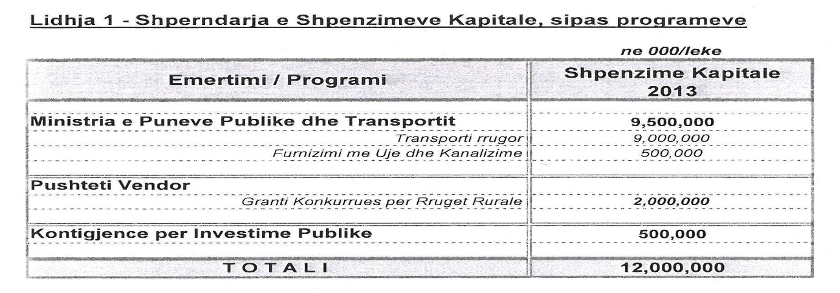

VENDIM

Nr. 185, datë 13.3.2013

PËR NJË SHTESË FONDI NË BUXHETIN E VITIT 2013, MIRATUAR PËR MINISTRINË E PUNËVE TË JASHTME, PËR SHLYERJEN E DETYRIMEVE TË PRAPAMBETURA TË FESTIMEVE TË 100-VJETORIT TË PAVARËSISË

Nё mbështetje të nenit 100 të Kushtetutës, të neneve 5 e 45 të ligjit nr. 9936, datë 26.6.2008 “Për menaxhimin e sistemit buxhetor në Republikën e Shqipërisë”, të ndryshuar dhe të nenit 13 të ligjit nr. 119/2012 “Për buxhetin e vitit 2013”, me propozimin e Ministrit të Punëve të Jashtme, Këshilli i Ministrave

VENDOSI:

1. Ministrisë së Punëve të Jashtme, në buxhetin e miratuar për vitin 2013, zëri “Shpenzime korente”, t’i shtohet fondi prej 20 291 162 (njëzet milionë e dyqind e nëntëdhjetë e një mijë e njëqind e gjashtëdhjetë e dy) lekësh, për shlyerjen e detyrimeve të prapambetura për organizimin e veprimtarive të 100-Vjetorit të Pavarësisë.
2. Ky fond të përballohet nga fondi rezervë i Këshillit të Ministrave.

3. Ngarkohen Ministria e Punëve të Jashtme dhe Ministria e Financave për zbatimin e këtij vendimi.
Ky vendim hyn në fuqi menjëherë.

KRYEMINISTRI
Sali Berisha

VENDIM

Nr. 186, datë 13.3.2013

PËR SHPRONËSIMIN, PËR INTERES PUBLIK, TË PRONARËVE TË PASURIVE TË PALUAJTSHME, PRONË PRIVATE, QË PREKEN NGA NDËRTIMI I URËS SË RE TË FSHATIT VELABISHT, NË KOMUNËN E VELABISHTIT TË QARKUT TË BERATIT

Në mbështetje të nenit 100 të Kushtetutës dhe të neneve 5 pika 1, 20 e 21 të ligjit nr. 8561, datë 22.12.1999 “Për shpronësimet dhe marrjen në përdorim të përkohshëm të pasurisë, pronë private, për interes publik”, me propozimin e Ministrit të Brendshëm, Këshilli i Ministrave

VENDOSI:

1. Shpronësimin, për interes publik, të pronarëve të pasurive të paluajtshme, pronë private, që preken nga ndërtimi i urës së re të fshatit Velabisht, në komunën e Velabishtit të qarkut të Beratit.
2. Shpronësimi bëhet në favor të komunës së Velabishtit.
3. Pronarët e pasurive të paluajtshme, që shpronësohen, të kompensohen në masën përkatëse sipas tabelës që i bashkëlidhet këtij vendimi dhe është pjesë përbërëse e tij, për sipërfaqet 197 (njëqind e nëntëdhjetë e shtatë) m², truall, 500 (pesëqind) m², tokë arë, dhe 60 (gjashtëdhjetë) m², objekt, në vlerën e përgjithshme të shpronësimit 3 306 207 (tre milionë e treqind e gjashtë mijë e dyqind e shtatë) lekë.
4. Vlera e përgjithshme e shpronësimit të përballohet nga buxheti i Fondit Shqiptar të Zhvillimit.
5. Afati i përfundimit të procedurës së shpronësimit të jetë tre muaj pas datës së hyrjes në fuqi të këtij vendimi.
6. Vlera e shpenzimeve procedurale të përballohet nga komuna e Velabishtit.
7. Afati i përfundimit të punimeve për këtë objekt të jetë në përputhje me afatet e parashikuara nga komuna e Velabishtit për realizimin e këtij projekti.
8. Regjistrimi i ri i pasurive prej 197 (njëqind e nëntëdhjetë e shtatë) m², truall, 500 (pesëqind) m², tokë arë dhe 60 (gjashtëdhjetë) m², objekt, shpronësuar në favor të komunës së Velabishtit, të bëhet brenda 30 (tridhjetë) ditëve nga data e hyrjes në fuqi të këtij vendimi.
9. Ngarkohen Ministria e Brendshme, Fondi Shqiptar i Zhvillimit dhe komuna e Velabishtit për ndjekjen e zbatimit të këtij vendimi.
Ky vendim hyn në fuqi menjëherë dhe botohet në Fletoren Zyrtare.

KRYEMINISTRI
Sali Berisha

TË DHËNAT MBI LISTËN EMËRORE TË PRONARËVE DHE PRONAVE QË DO TË SHPRONËSOHEN PËR NDËRTIMIN E URËS SË RE TË FSHATIT VELABISHT NË KOMUNËN E VELABISHTIT, QARKU BERAT

Nr. | Emrat e  pronarëve | Sip.  truall m² | Sip.  arë m² | Çmimi  lekë m² | Vlera  truall  +arë | Sip.  objekt  m² | Çmimi  lekë  m² | Vlera e  objektit  lekë | Vlera  totale  lekë | Dok. i  pronësisë
1 | Hajredin Llane Tabaku |  | 500 | 851 | 425500 |  |  |  | 425500 | Cert. prone
2 | Enver Gani Therepeli | 137 |  | 1831 | 250847 |  |  |  | 250847 | Cert. prone
3 | Astrit Taulla Tabaku | 60 |  | 1831 | 109860 | 60 | 42000 | 2520000 | 2629860 | Cert. prone
 | SHUMA TOTALE | 197 | 500 |  | 786 207 | 60 |  | 2520 000 | 3 306 207

VENDIM

Nr. 191, datë 6.3.2013

PËR MIRATIMIN E DOKUMENTIT NDRYSHUES TË MARRËVESHJES SË FINANCIMIT, NDËRMJET SHQIPËRISË DHE SHOQATËS NDËRKOMBËTARE PËR ZHVILLIM (IDA), PËR FINANCIMIN E PROJEKTIT “RRUGËT SEKONDARE DHE LOKALE”

Në mbështetje të nenit 100 të Kushtetutës, të nenit 26 të ligjit nr. 9665, datë 18.12.2006 “Për huamarrjen shtetërore, borxhin shtetëror dhe garancitë shtetërore të huas në Republikën e Shqipërisë”, dhe të neneve 17 e 27 të ligjit nr. 8371, datë 9.7.1998 “Për lidhjen e traktateve dhe marrëveshjeve ndërkombëtare”, me propozimin e Ministrit të Punëve Publike dhe Transportit dhe të Ministrit të Financave, Këshilli i Ministrave
VENDOSI:

Miratimin e dokumentit ndryshues të marrëveshjes së financimit, ndërmjet Shqipërisë dhe Shoqatës Ndërkombëtare për Zhvillim (IDA), për financimin e projektit “Rrugët sekondare dhe lokale”, sipas tekstit bashkëlidhur këtij vendimi.
Ky vendim hyn në fuqi pas botimit në Fletoren Zyrtare.

KRYEMINISTRI
Sali Berisha

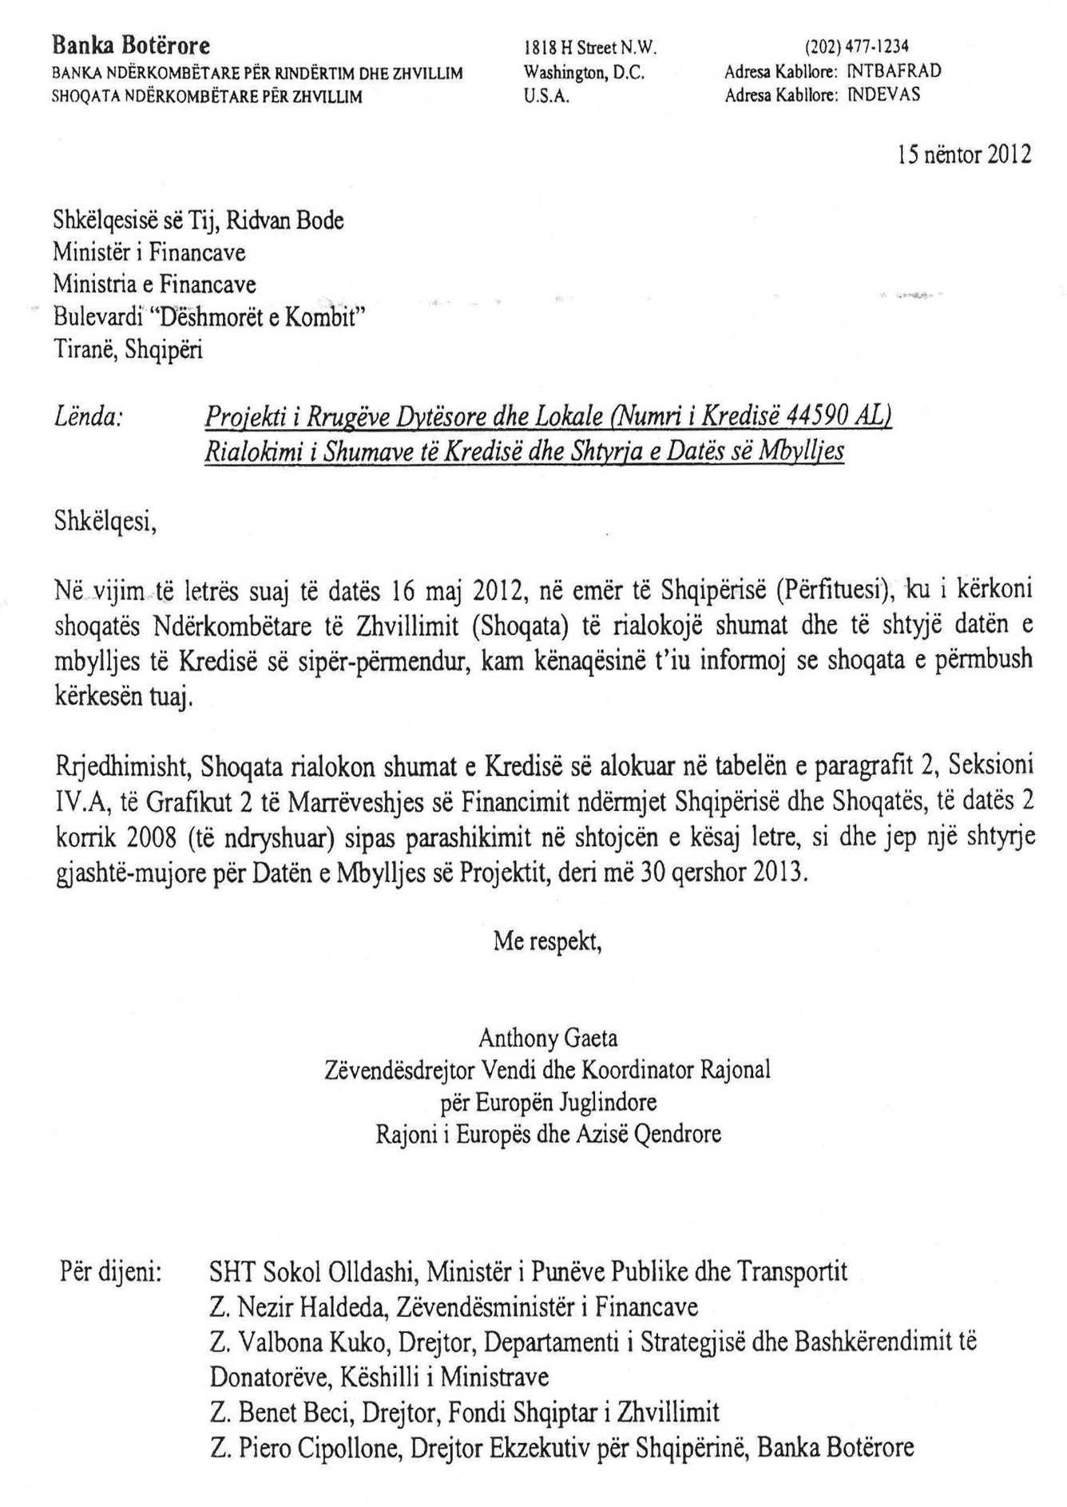

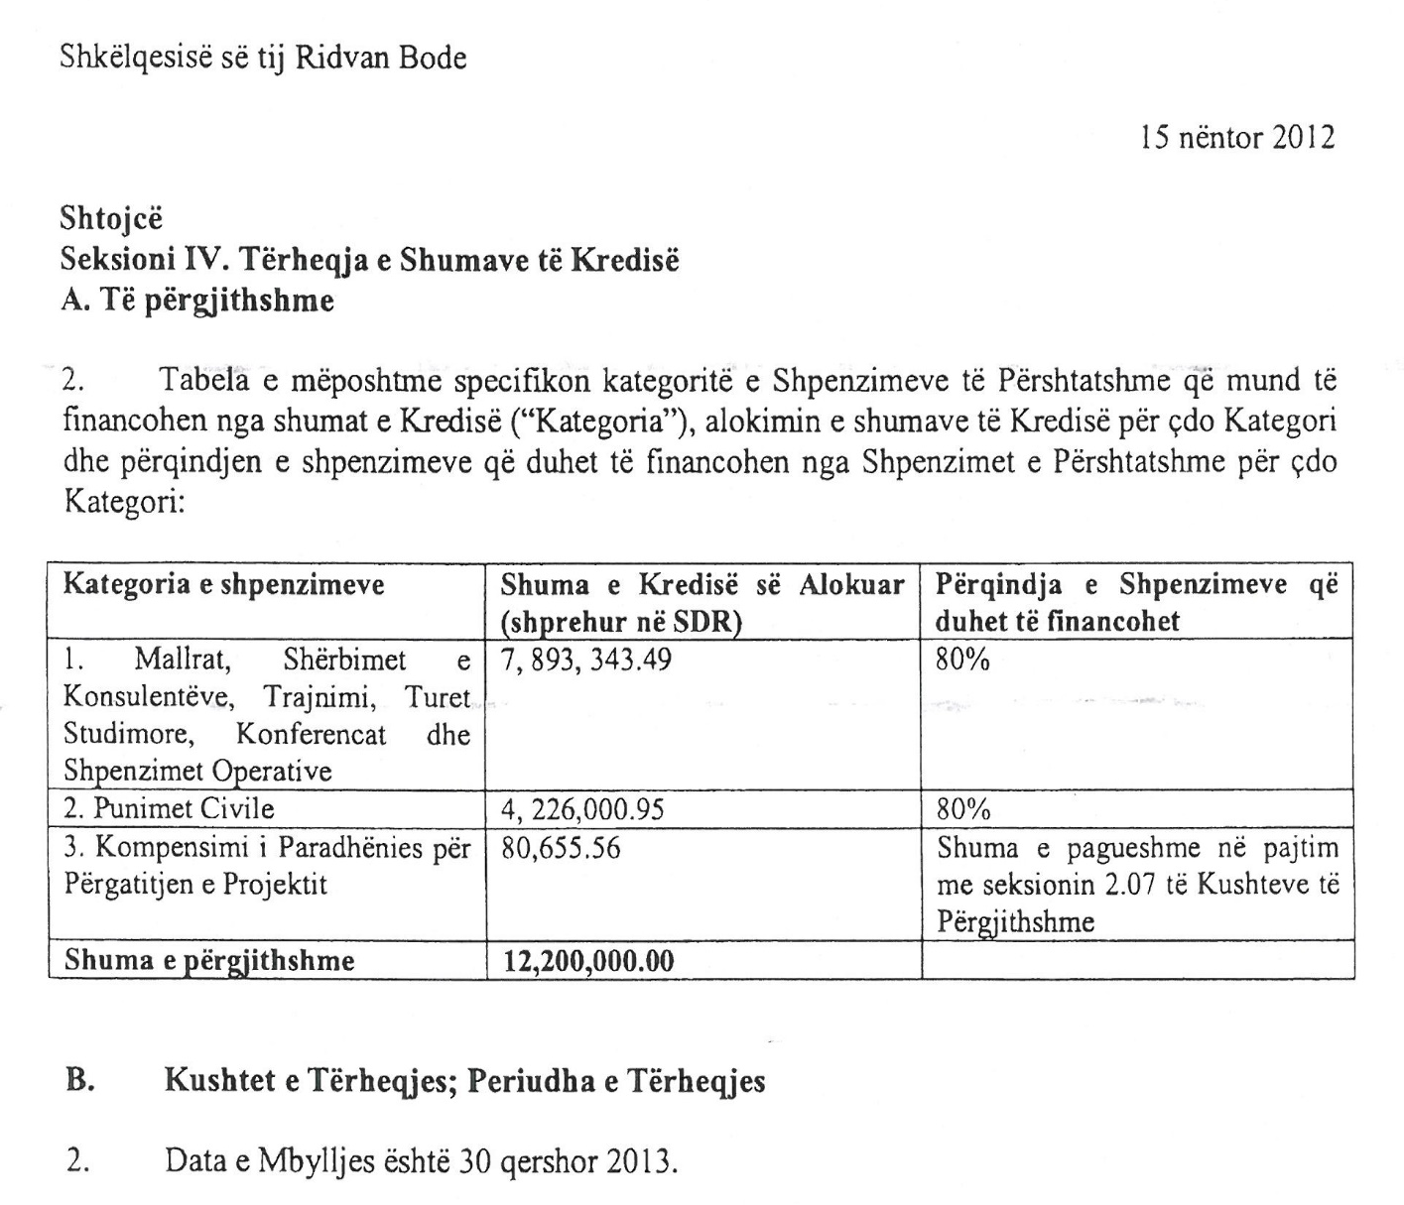

VENDIM

Nr. 192, datë 6.3.2013

PËR MIRATIMIN E RISHPËRNDARJES SË FONDEVE SIPAS MARRËVESHJES SË HUAS DHE PROJEKTIT, NDËRMJET REPUBLIKËS SË SHQIPËRISË, PËRFAQËSUAR NGA MINISTRIA E FINANCAVE, FONDIT SHQIPTAR TË ZHVILLIMIT (FSHZH) DHE KFW FRANKFURT AM MAIN, PËR FINANCIMIN E PROJEKTIT “PROGRAMI RURAL

I FURNIZIMIT ME UJË (FAZA 2)”

Në mbështetje të nenit 100 të Kushtetutës, të nenit 26 të ligjit nr. 9665, datë 18.12.2006 “Për huamarrjen shtetërore, borxhin shtetëror dhe garancitë shtetërore të huas në Republikën e Shqipërisë”, dhe të ligjit nr. 10 080, datë 23.2.2009 “Për ratifikimin e marrëveshjes së huas dhe projektit, ndërmjet Republikës së Shqipërisë, përfaqësuar nga Ministria e Financave, Fondit Shqiptar të Zhvillimit (FSHZH) dhe KfW Frankfurt am Main, për financimin e projektit “Programi rural i furnizimit me ujë (faza 2)””, me propozimin e Ministrit të Punëve Publike dhe Transportit dhe të Ministrit të Financave, Këshilli i Ministrave

VENDOSI:

Miratimin e rishpërndarjes së fondeve sipas marrëveshjes së huas dhe projektit, ndërmjet Republikës së Shqipërisë, përfaqësuar nga Ministria e Financave, Fondit Shqiptar të Zhvillimit (FSHZH) dhe KfW Frankfurt am Main, për financimin e projektit “Programi rural i furnizimit me ujë (faza 2)”, sipas tabelës bashkëlidhur këtij vendimi.
Ky vendim hyn në fuqi menjëherë dhe botohet në Fletoren Zyrtare.

KRYEMINISTRI
Sali Berisha

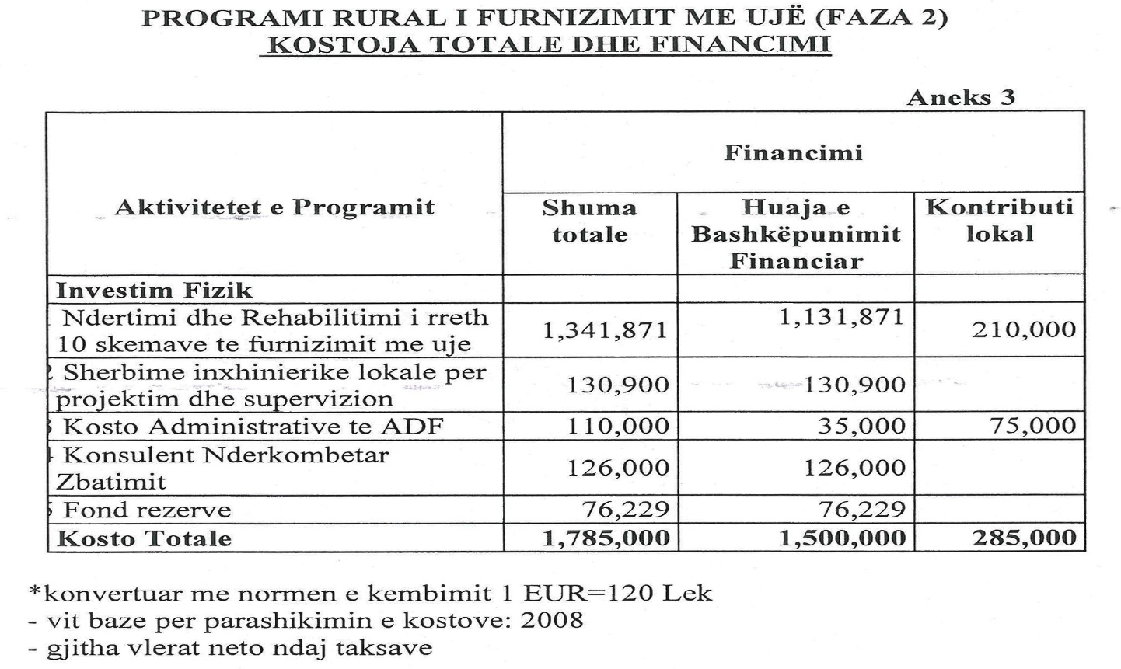

VENDIM

Nr. 194, datë 6.3.2013

PËR MIRATIMIN E LISTËS PARAPRAKE TË PRONAVE TË PALUAJTSHME PUBLIKE, SHTETËRORE, QË TRANSFEROHEN NË PRONËSI OSE NË PËRDORIM TË KOMUNËS SHËNKOLL TË QARKUT TË LEZHËS

Në mbështetje të nenit 100 të Kushtetutës dhe të neneve 3, 5 e 17 të ligjit nr. 8744, datë 22.2.2001 “Për transferimin e pronave të paluajtshme publike të shtetit në njësitë e qeverisjes vendore”, të ndryshuar, me propozimin e Ministrit të Brendshëm, Këshilli i Ministrave

VENDOSI:

1. Miratimin e listës paraprake të pronave të paluajtshme publike, shtetërore, që transferohen në pronësi ose në përdorim të komunës Shënkoll të qarkut të Lezhës, sipas lidhjes nr. 1, e cila i bashkëlidhet këtij vendimi.
Lista paraprake, sipas kërkesave të këshillit të kësaj komune, është pjesë e listës së inventarit të pronave të paluajtshme publike, shtetërore, që janë brenda juridiksionit, territorial dhe administrativ, të komunës Shënkoll të qarkut të Lezhës, miratuar me vendimin nr. 127, datë 22.2.2012 të Këshillit të Ministrave “Për miratimin e listës së inventarit të pronave të paluajtshme shtetërore në komunën Shënkoll të qarkut të Lezhës”.
2. Ngarkohen Ministria e Brendshme dhe komuna Shënkoll për zbatimin e këtij vendimi.
Ky vendim hyn në fuqi pas botimit në Fletoren Zyrtare.

KRYEMINISTRI
Sali Berisha

Komuna Shënkoll Lidhja nr. 1
Numrat rendorë të pronave në listën e inventarit | Fusha e përdorimit të pronës | Lloji i transferimit
41-72,686-1139,1228-1235 | Prona që përdoren për realizimin e funksioneve në fushën e bujqësisë dhe të ushqimit (toka joproduktive dhe kanale të treta) | Në pronësi
73-77,145-149,290 | Prona që përdoren për realizimin e funksioneve në fushën e bujqësisë dhe të ushqimit (toka produktive).  Nuk transferohet sip. 158.06 ha në fshatin Barbulloj, sip. 132.28 ha në fshatin Tale trajtuar me VKM nr. 868, datë 18.6.2008. | Në përdorim
438,1153-1158,1161-1207 | Infrastrukturë (sheshe, rrugë vendore, lulishte dhe shërbime publike) | Në pronësi
315-384,386-437,439-482 | Troje të lira dhe hapësira publike të pazëna ndërmjet ndërtesave ose objekteve të çdo lloji. | Në përdorim
385 | Prona që përdoren për realizimin e funksioneve në fushën administrative | Në pronësi
483-486,489 | Prona që përdoren për realizimin e funksioneve në shëndetin publik | Në pronësi
1218-1227 | Prona që përdoren për realizimin e funksioneve në fushën e ujësjellës-kanalizimeve | Në pronësi
1239-1243 | Varrezat publike | Në pronësi
1244-1252 | Prona që përdoren për realizimin e programeve arsimore | Në pronësi
1253-1256 | Prona që përdoren për realizimin e veprimtarive social-kulturore e sportive | Në pronësi

VENDIM

Nr. 195, datë 6.3.2013

PËR MIRATIMIN E LISTËS PËRFUNDIMTARE TË PRONAVE TË PALUAJTSHME PUBLIKE, SHTETËRORE, QË TRANSFEROHEN NË PRONËSI OSE NË PËRDORIM TË BASHKISË SELENICË TË QARKUT TË VLORËS

Në mbështetje të nenit 100 të Kushtetutës dhe të neneve 3, 5 e 17 të ligjit nr. 8744, datë 22.2.2001 “Për transferimin e pronave të paluajtshme publike të shtetit në njësitë e qeverisjes vendore”, të ndryshuar, me propozimin e Ministrit të Brendshëm, Këshilli i Ministrave

VENDOSI:

1. Miratimin e listës përfundimtare të pronave të paluajtshme publike, shtetërore, brenda juridiksionit, territorial dhe administrativ, të bashkisë Selenicë të qarkut të Vlorës, që transferohen në pronësi ose në përdorim të kësaj bashkie, sipas lidhjes nr. 1, që i bashkëlidhet këtij vendimi dhe është pjesë përbërëse e tij.
Lista me 27 (njëzet e shtatë) fletë, që i bashkëlidhet këtij vendimi, përfundon me numrin rendor 109 (njëqind e nëntë).
2. Ngarkohen Ministri i Brendshëm, Kryeregjistruesi i Pasurive të Paluajtshme të Republikës së Shqipërisë dhe bashkia Selenicë për zbatimin e këtij vendimi.
Ky vendim hyn në fuqi pas botimit në Fletoren Zyrtare.

KRYEMINISTRI
Sali Berisha

Bashkia Selenicë Lidhja nr. 1
Numrat rendorë të pronave në listën e inventarit | Fusha e përdorimit të pronës | Lloji i transferimit
1-5,40 | Troje të lira dhe hapësira të pazëna ndërmjet ndërtesave ose objekteve të çdo lloji. | Në përdorim
9-12 | Shërbime funerale | Në pronësi
15-27 | Prona që përdoren për realizimin e funksioneve në fushën e mbrojtjes civile | Në pronësi
28 | Prona që përdoren për realizimin e funksioneve në fushën e shërbimit social | Në pronësi
29-34 | Prona që përdoren për realizimin e funksioneve në fushën social-kulturore dhe sportive | Në pronësi
36-39 | Prona që përdoren për realizimin e funksioneve në fushën e zhvillimit ekonomik | Në pronësi
41 | Prona që përdoren për realizimin e funksioneve në fushën e shëndetit publik | Në pronësi
45-55 | Prona që përdoren për realizimin e funksioneve në fushën e programeve arsimore | Në pronësi
6,7,56,76-78 | Infrastrukturë (sheshe, rrugë vendore, lulishte dhe shërbime publike) | Në pronësi
74-75,85,88,91 (vetëm kanalet e treta) | Prona që përdoren në fushën e bujqësisë (toka bujqësore joproduktive dhe kanale të treta) | Në pronësi
94,95 | Prona që përdoren për realizimin e funksioneve në fushën e ujësjellës-kanalizimeve | Në pronësi

VENDIM

Nr. 196, datë 6.3.2013

PËR DISA NDRYSHIME DHE SHTESA NË VENDIMIN NR. 197, DATË 16.3.2011 TË KËSHILLIT TË MINISTRAVE “PËR PJESËMARRJEN E FORCAVE TË ARMATOSURA TË REPUBLIKËS SË SHQIPËRISË NË OPERACIONIN USHTARAK NDËRKOMBËTAR “KFOR”, KOSOVË”, TË NDRYSHUAR

Në mbështetje të nenit 100 të Kushtetutës, të neneve 6 pika 5 e 7 të ligjit nr. 9363, datë 24.3.2005 “Për mënyrën dhe procedurat e vendosjes dhe kalimit të forcave ushtarake të huaja në territorin e Republikës së Shqipërisë, si dhe për dërgimin e forcave ushtarake shqiptare jashtë vendit”, të ndryshuar, dhe të pikave 6 e 11 të nenit 14 të ligjit nr. 8671, datë 26.10.2000 “Për pushtetet dhe autoritetet e komandimit e të drejtimit strategjik të Forcave të Armatosura të Republikës së Shqipërisë”, të ndryshuar, me propozimin e Ministrit të Mbrojtjes, Këshilli i Ministrave
VENDOSI:

1. Në vendimin nr. 197, datë 16.3.2011 të Këshillit të Ministrave, të ndryshuar, të bëhen këto ndryshime dhe shtesa:
a) Në pikën 1, numri “...10 (dhjetë) ...” ndryshohet dhe bëhet “... 9 (nëntë) ...”.
b) Pika 3 ndryshohet, si më poshtë vijon:
“3. Kohëzgjatja e këtij misioni, me venddislokim Prishtinë, Kosovë, është deri më 31 dhjetor 2014. Kohëzgjatja për çdo rotacion është 6 (gjashtë) muaj, periudhë së cilës i shtohen edhe ditët e qëndrimit për ndërrimin me përfaqësuesit e radhës.”.
c) Pika 5 ndryshohet si më poshtë vijon:
“5. Ministria e Mbrojtjes të përballojë për ushtarakët pjesëmarrës në këtë operacion shpenzimet për:
a) shpërblimin për vështirësi shërbimi, në masën 4 000 (katër mijë) lekë në ditë, përveç pagës mujore;
b) sigurimin e jetës;
c) siguracion shëndetësor;
ç) mbështetje shëndetësore;
d) shërbim telefonik;
dh) transport;
e) transportimin e individëve të shkëputur të misionit për në atdhe, në raste vdekjeje ose sëmundjeje;
ë) akomodim (fjetje, ngrohje, ujë);
f) ushqim;
g) energji elektrike, ujë të pijshëm, lavanderi;
gj) aktivitete social-kulturore në rastet e festave kombëtare, gjatë kryerjes së misionit;
h) çdo shpenzim tjetër për mbarëvajtjen e kryerjes së operacionit.”.
ç) Pas pikës 5 shtohet pika 5/1 me këtë përmbajtje:
“5/1. Ministria e Mbrojtjes të bëjë sigurimin e jetës nga aksidentet në grup të ushtarakëve të Forcave të Armatosura të Republikës së Shqipërisë, të cilët do të marrin pjesë në këtë mision.”.
2. Efektet financiare, që rrjedhin nga zbatimi i këtij vendimi, të përballohen nga fondet e miratuara, për çdo vit, në buxhetin e Ministrisë së Mbrojtjes.
3. Ngarkohet Ministri i Mbrojtjes për zbatimin e këtij vendimi.
Ky vendim hyn në fuqi menjëherë, i shtrin efektet nga data 1 mars 2013 dhe botohet në Fletoren Zyrtare.

KRYEMINISTRI
Sali Berisha

VENDIM

Nr. 198, datë 6.3.2013

PËR AUTORIZIMIN E SHOQËRISË “SCHOLZ” SHPK PËR IMPORTIN E MBETJEVE METALIKE, PËR QËLLIME RICIKLIMI

Në mbështetje të nenit 100 të Kushtetutës të pikës 3 të nenit 22 të ligjit nr. 8934, datë 5.9.2002 “Për mbrojtjen e mjedisit”, të ndryshuar, dhe të pikës 2 të nenit 49 të ligjit nr. 10 463, datë 22.9.2011 “Për menaxhimin e integruar të mbetjeve”, me propozimin e Ministrit të Mjedisit, Pyjeve dhe Administrimit të Ujërave, Këshilli i Ministrave

VENDOSI:

1. Autorizimin e shoqërisë “Scholz” sh.p.k. për importin e mbetjeve metalike, për qëllime riciklimi, me kodet tarifore, si më poshtë vijon:
- GA 720410 mbetje dhe kthime të gizës së derdhur;
- GA 720421 mbetje çeliku të pandryshkur;
- GA 720430 mbetje dhe kthime të gizës;
- GA 720441 copa të vogla, ashkla, feta, pluhur sharrimi, mbetje nga zbukurimet dhe stampimet, nëse janë në tufë;
- GA 740400 mbetje dhe kthime të bakrit;
- GA 750300 mbetje dhe kthime të nikelit;
- GA 760200 mbetje dhe kthime të aluminit;
- GA 780200 mbetje dhe kthime të plumbit;
- GA 790200 mbetje dhe kthime të zinkut;
- GA 800200 mbetje dhe kthime të kallajit.
Dhe kodin B1-B1010 të Konventës së Bazelit, aneksi 1 “Mbetjet e listës së gjelbër”, referuar vendimit nr. 550, datë 22.8.2012 të Këshillit të Ministrave “Për disa ndryshime në vendimin nr. 825, datë 13.10.2010 të Këshillit të Ministrave “Për miratimin e listave të mbetjeve që lejohen të importohen, për qëllime përdorimi, riciklimi dhe përpunimi””.
2. Sasia e mbetjeve metalike që do të importohet sipas kodeve të referuara në pikën 1 të këtij vendimi, është 30 000 (tridhjetë mijë) tonë në vit.
Mbetjet do të importohen nga vendet e Bashkimit Europian, Maqedonia, Kosova, Mali i Zi, Bosnjë-Hercegovina dhe Serbia. Transporti bëhet në rrugë tokësore dhe detare, duke plotësuar të gjithë dokumentacionin e nevojshëm ligjor për transportin ndërkombëtar të mbetjeve, si dhe kërkesat e kreut II të vendimit nr. 806, datë 4.12.2003 të Këshillit të Ministrave “Për miratimin e rregullave e të procedurave për importimin e mbetjeve për përdorim, përpunim dhe riciklim”. Ambalazhimi i tyre do të bëhet në paleta i presuar në përputhje me përcaktimet e aneksit III bashkëlidhur vendimit nr. 550, datë 22.8.2012 të Këshillit të Ministrave “Për disa ndryshime në vendimin nr. 825, datë 13.10.2010 të Këshillit të Ministrave “Për miratimin e listave të mbetjeve që lejohen të importohen, për qëllime përdorimi, riciklimi dhe përpunimi””.
3. Për çdo transfertë ndërkufitare të mbetjeve, shoqëria “Scholz” sh.p.k. dorëzon të plotësuar në Ministrinë e Mjedisit, Pyjeve dhe Administrimit të Ujërave dokumentin e lëvizjes/transfertës ndërkufitare të mbetjeve, sipas formatit të dhënë në aneksin IV bashkëlidhur vendimit nr. 550, datë 22.8.2012 të Këshillit të Ministrave dhe monitorimi i tyre do të kryhet nga strukturat përkatëse të doganave. Çdo transfertë mbetjesh duhet të jetë e pajisur me raport-analizë, të kryer për aspektin e radioaktivitetit.
4. Periudha e lejimit të importit të mbetjeve metalike nga shoqëria “Scholz” sh.p.k., do të jetë një 1-vjeçare, që do të fillojë nga data e hyrjes në fuqi të këtij vendimi.
5. Ministria e Mjedisit, Pyjeve dhe Administrimit të Ujërave, në zbatim të kërkesave të mësipërme ligjore merr masat e nevojshme për kontrollin e procesit të riciklimit të mbetjeve metalike të sipërcituara nga shoqëria “Scholz” sh.p.k., pas miratimit të këtij vendimi, për të siguruar mbrojtjen e mjedisit dhe të shëndetit publik.
6. Ministria e Mjedisit, Pyjeve dhe Administrimit të Ujërave komunikon me shkrim me shtetet eksportuese dhe ato transitore, për autorizimet përkatëse që lejojnë kalimin e kësaj sasie të mbetjeve metalike, në përmbushje të kërkesave të Konventës së Bazelit “Për kontrollin e lëvizjeve ndërkufitare të mbetjeve të rrezikshme dhe asgjësimin e tyre”, Konventë në të cilën Republika e Shqipërisë është palë.
7. Ngarkohen Ministria e Mjedisit, Pyjeve dhe Administrimit të Ujërave dhe Drejtoria e Përgjithshme e Doganave për zbatimin e këtij vendimi.
Ky vendim hyn në fuqi pas botimit në Fletoren Zyrtare.

KRYEMINISTRI
Sali Berisha
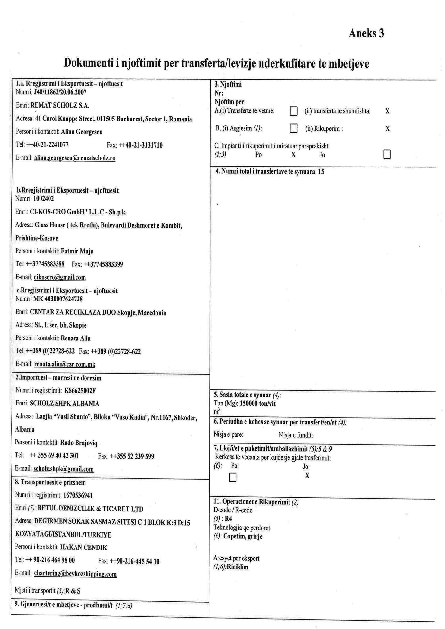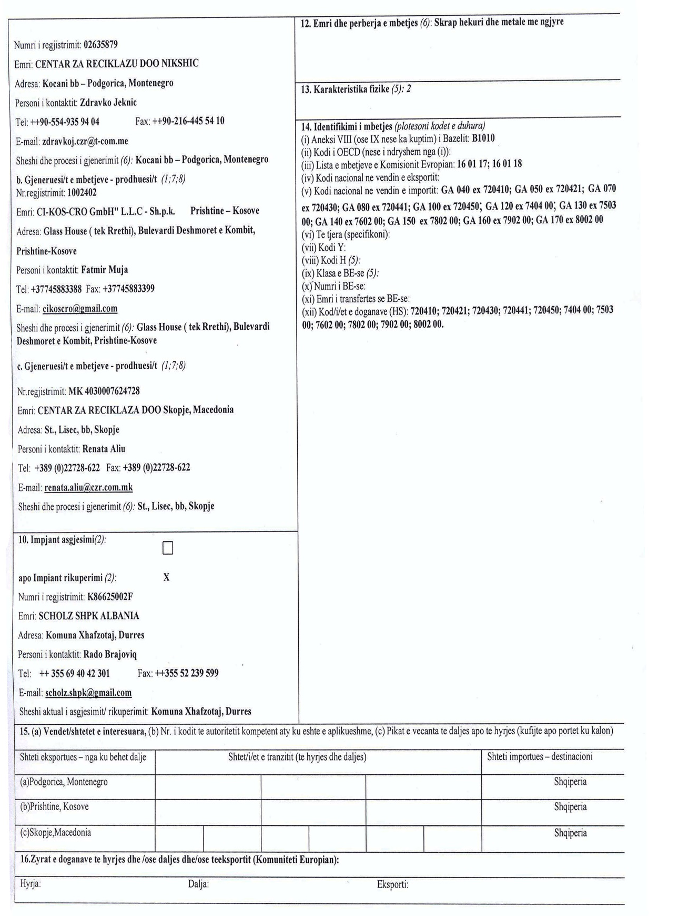
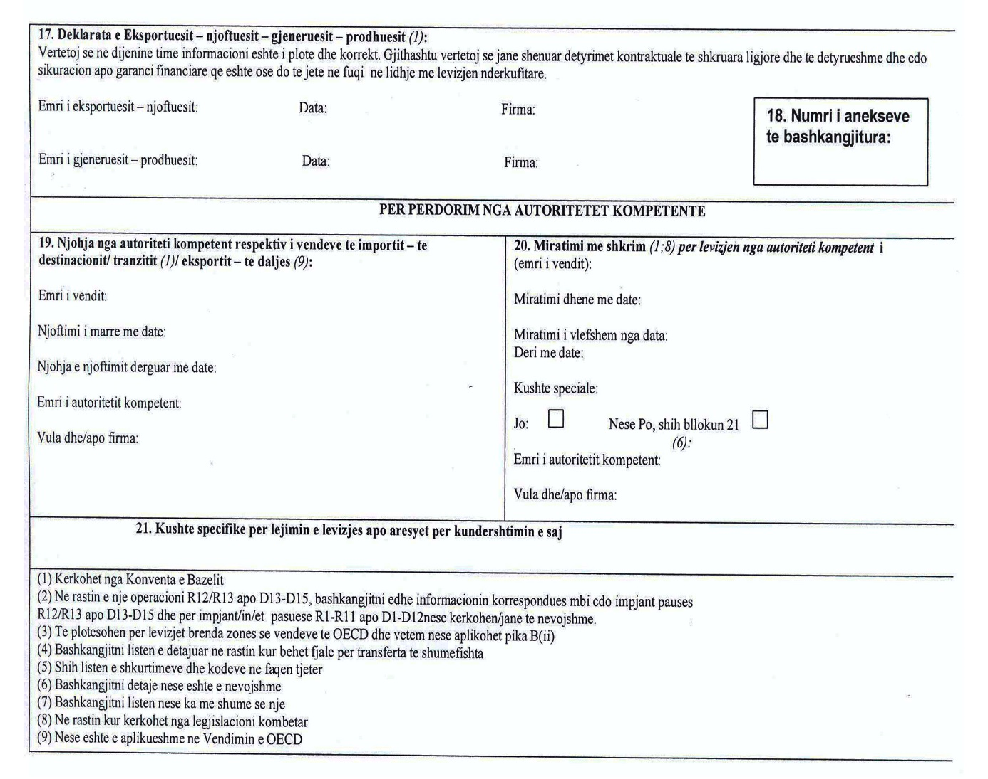

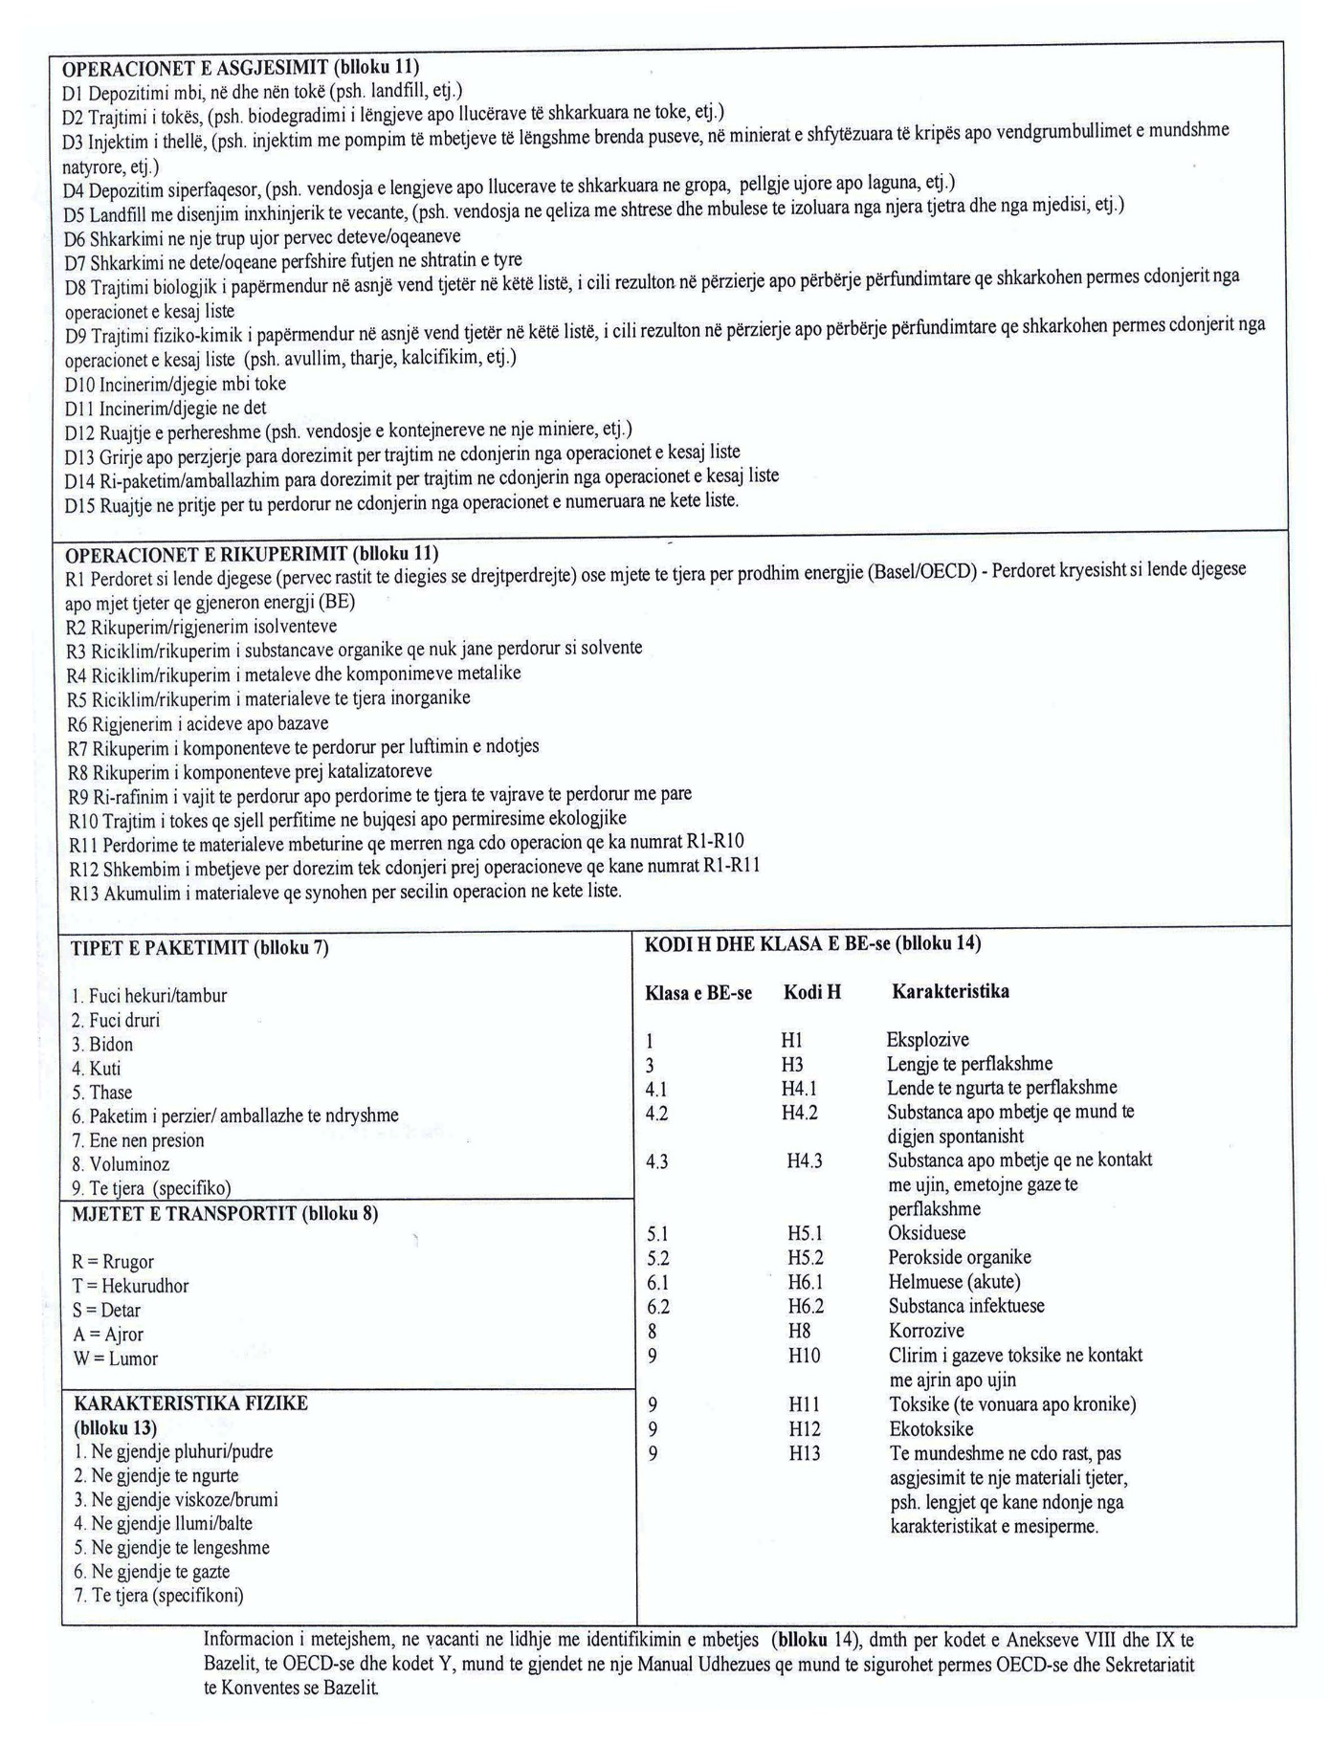

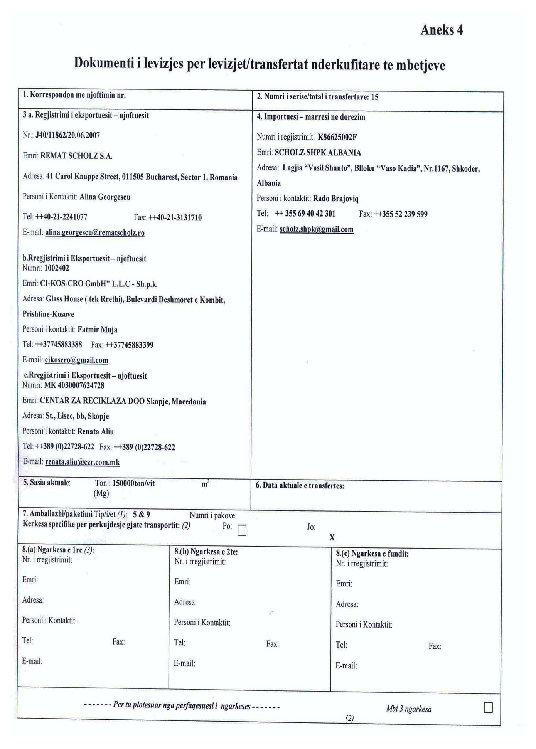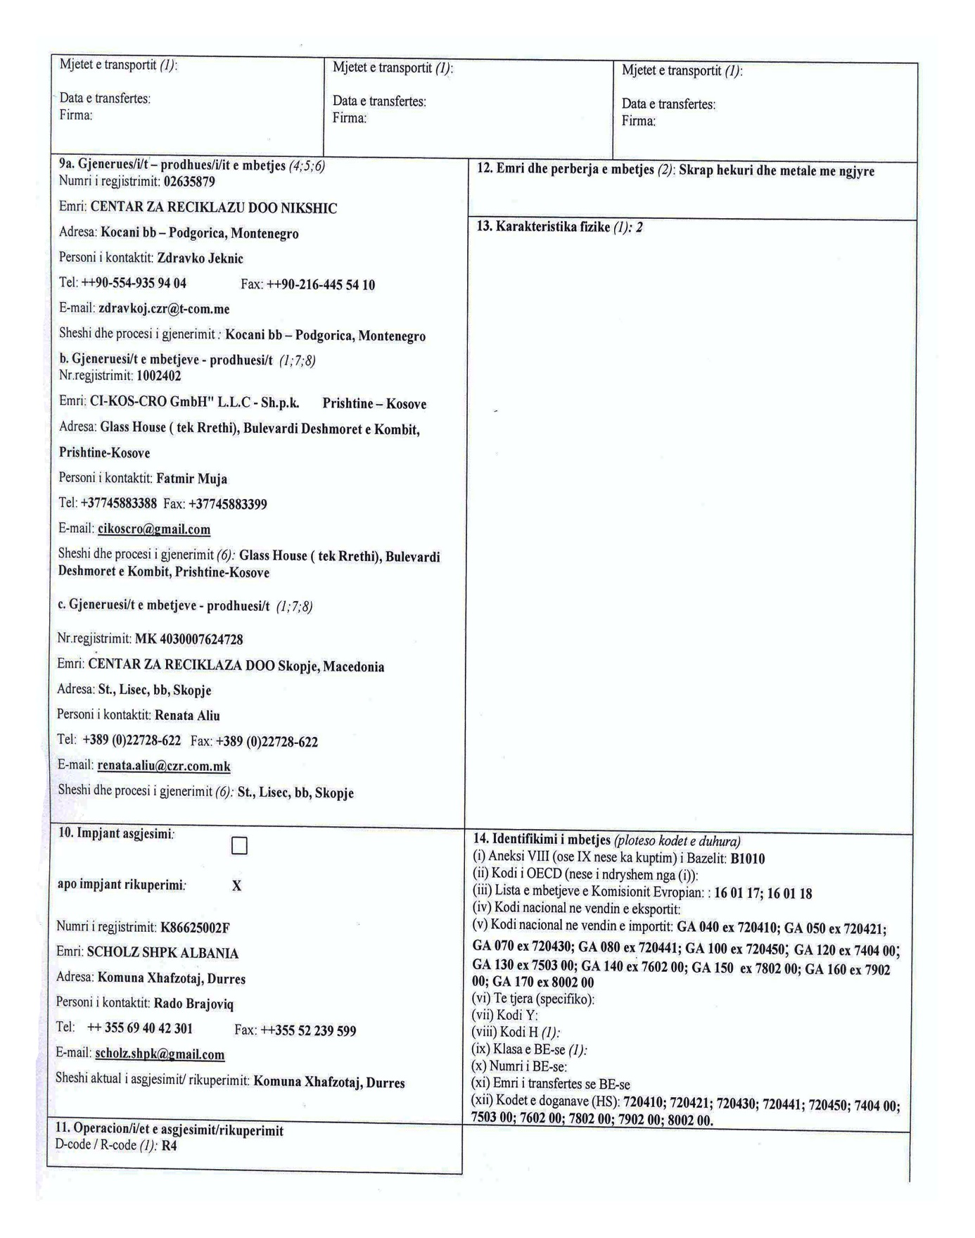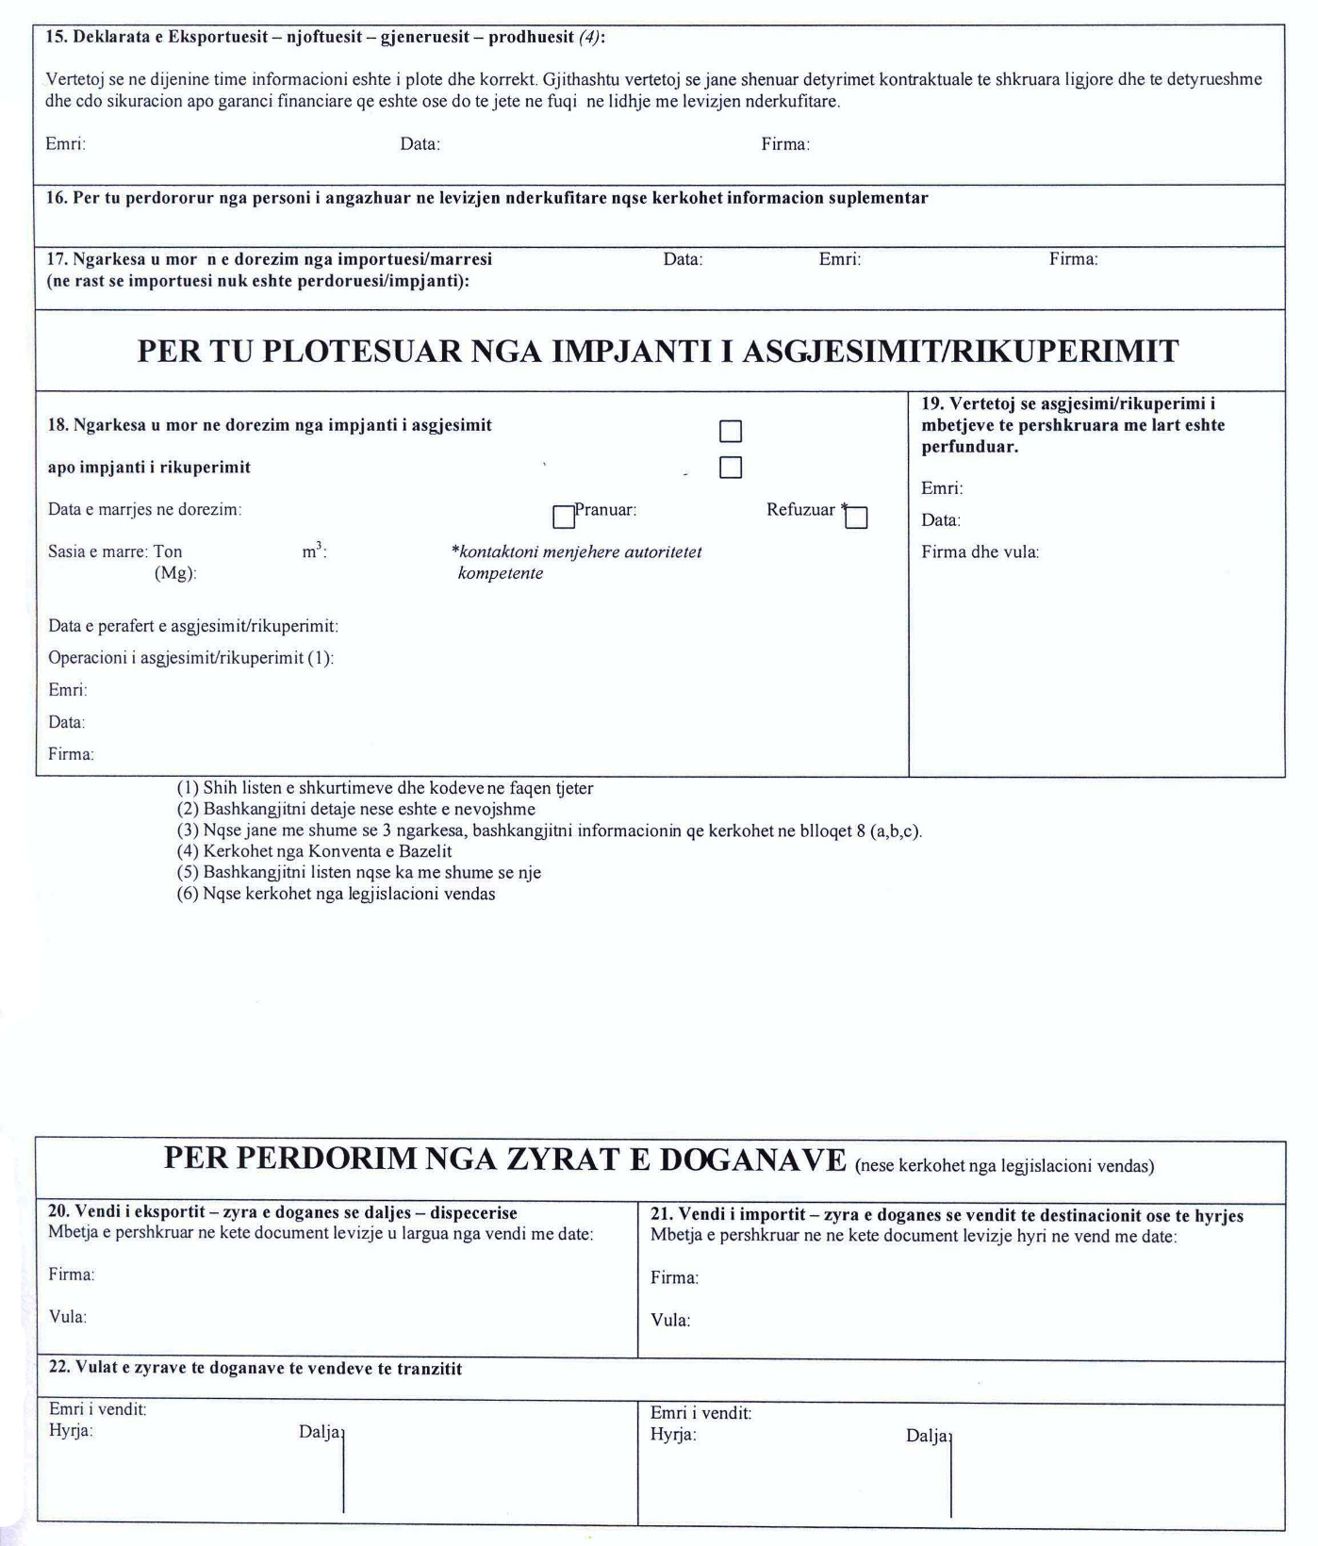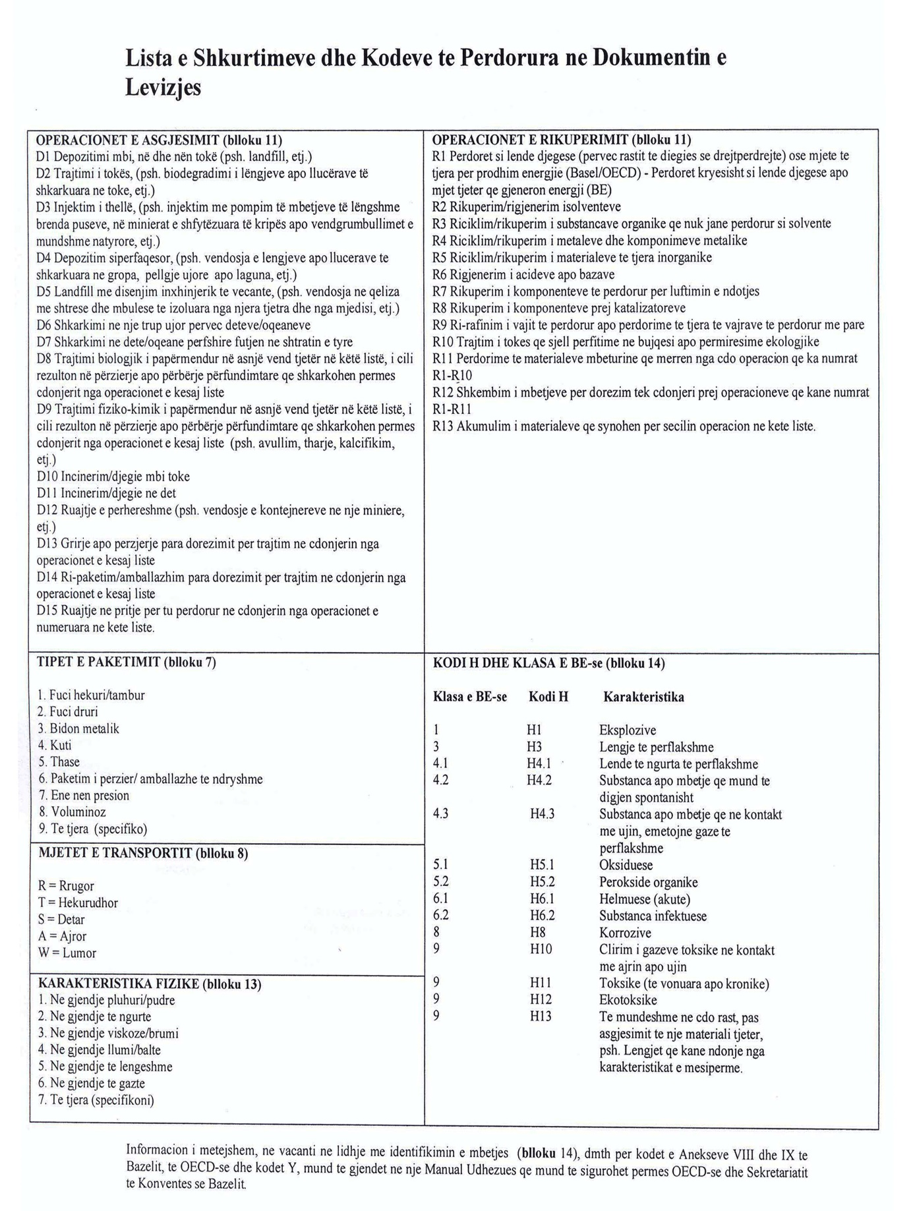

VENDIM

Nr. 201, datë 13.3.2013

PËR MIRATIMIN E LISTËS PARAPRAKE TË PRONAVE TË PALUAJTSHME PUBLIKE, SHTETËRORE, QË TRANSFEROHEN NË PRONËSI OSE NË PËRDORIM TË KOMUNËS KOLSH TË QARKUT TË LEZHËS

Në mbështetje të nenit 100 të Kushtetutës dhe të neneve 3, 5 e 17 të ligjit nr. 8744, datë 22.2.2001 “Për transferimin e pronave të paluajtshme publike të shtetit në njësitë e qeverisjes vendore”, të ndryshuar, me propozimin e Ministrit të Brendshëm, Këshilli i Ministrave

VENDOSI:

1. Miratimin e listës paraprake të pronave të paluajtshme publike, shtetërore, që transferohen në pronësi ose në përdorim të komunës Kolsh të qarkut të Lezhës, sipas lidhjes nr. 1, e cila i bashkëlidhet këtij vendimi.
Lista paraprake, sipas kërkesave të këshillit të kësaj komune, është pjesë e listës së inventarit të pronave të paluajtshme publike, shtetërore, që janë brenda juridiksionit, territorial dhe administrativ, të komunës Kolsh të qarkut të Lezhës, miratuar me vendimin nr. 9, datë 13.1.2006 të Këshillit të Ministrave “Për miratimin e listës së inventarit të pronave të paluajtshme shtetërore në komunën Kolsh të qarkut të Lezhës”.
2. Ngarkohen Ministria e Brendshme dhe komuna Kolsh për zbatimin e këtij vendimi.
Ky vendim hyn në fuqi pas botimit në Fletoren Zyrtare.

KRYEMINISTRI
Sali Berisha

Komuna Kolsh Lidhja nr. 1
Numrat rendorë të pronave në listën e inventarit | Fusha e përdorimit të pronës | Lloji i transferimit
1-4 | Prona që përdoren për realizimin e programeve arsimore | Në pronësi
5-8 | Prona që përdoren për realizimin e funksioneve në fushën e shëndetit publik | Në pronësi
11-15 | Varrezat publike | Në pronësi
27-36 | Infrastrukturë (sheshe, rrugë vendore, lulishte dhe shërbime publike) | Në pronësi
39-41 | Prona që përdoren për realizimin e funksioneve në fushën e ujësjellës-kanalizimeve | Në pronësi
160-165,167-175 | Prona që përdoren për realizimin e funksioneve në fushën e bujqësisë dhe të ushqimit (toka produktive).  Nuk transferohet sip. 38.1 ha trajtuar me VKM nr. 868, datë 18.6.2008 | Në përdorim
166,178,183,186 | Prona që përdoren për realizimin e funksioneve në fushën e bujqësisë dhe të ushqimit (toka joproduktive dhe kanale të treta) | Në pronësi

VENDIM

Nr. 202, datë 13.3.2013

PËR MIRATIMIN E LISTËS PARAPRAKE TË PRONAVE TË PALUAJTSHME PUBLIKE, SHTETËRORE, QË TRANSFEROHEN NË PRONËSI OSE NË PËRDORIM TË KOMUNËS QENDËR BILISHT TË QARKUT TË KORÇËS

Në mbështetje të nenit 100 të Kushtetutës dhe të neneve 3, 5 e 17 të ligjit nr. 8744, datë 22.2.2001 “Për transferimin e pronave të paluajtshme publike të shtetit në njësitë e qeverisjes vendore”, të ndryshuar, me propozimin e Ministrit të Brendshëm, Këshilli i Ministrave.

VENDOSI:

1. Miratimin e listës paraprake të pronave të paluajtshme publike shtetërore, që transferohen në pronësi ose në përdorim të komunës Qendër Bilisht të qarkut të Korçës, sipas lidhjes nr. 1, e cila i bashkëlidhet këtij vendimi.
Lista paraprake, sipas kërkesave të këshillit të kësaj komune, është pjesë e listës së inventarit të pronave të paluajtshme publike, shtetërore, që janë brenda juridiksionit, territorial dhe administrativ, të komunës Qendër Bilisht të qarkut të Korçës, miratuar me vendimin nr. 1056, datë 16.7.2008 të Këshillit të Ministrave “Për miratimin e listës së inventarit të pronave të paluajtshme shtetërore në komunën Qendër Bilisht të qarkut të Korçës”.
2. Ngarkohen Ministria e Brendshme dhe komuna Qendër Bilisht për zbatimin e këtij vendimi.
Ky vendim hyn në fuqi pas botimit në Fletoren Zyrtare.
KRYEMINISTRI
Sali Berisha

Komuna Qendër Bilisht Lidhja nr. 1
Numrat rendorë të pronave në listën e inventarit | Fusha e përdorimit të pronës | Lloji i transferimit
107-111 | Prona që përdoren për realizimin e funksioneve në fushën e shëndetit publik | Në pronësi
112-125 | Prona që përdoren për realizimin e programeve arsimore | Në pronësi
81-90 | Prona që përdoren për realizimin e funksioneve në fushën e shërbimit funeral | Në pronësi
1-35 | Prona që përdoren në ushtrimin e funksioneve në fushën e zhvillimit ekonomik | Në pronësi
91-106 | Prona që përdoren për realizimin e veprimtarive kulturore, sportive | Në pronësi
38-45 | Prona që përdoren për ushtrimin e funksioneve në fushën e strehimit dhe mbrojtjes civile | Në pronësi
36-37 | Prona që përdoren për realizimin e funksioneve në fushën administrative | Në pronësi
46-52 | Troje të lira dhe hapësira të pazëna ndërmjet ndërtesave ose objekteve të çdo lloji | Në përdorim
53-80,486-509 | Infrastrukturë vendore (sheshe, rrugë vendore, lulishte dhe shërbime publike) | Në pronësi
611-632 | Prona që përdoren për ushtrimin e funksioneve në fushën e bujqësisë dhe të ushqimit (toka produktive) | Në përdorim
253,281,289,308,349,365,  409,414,425,482,485,633-639 | Prona që përdoren për ushtrimin e funksioneve në fushën e bujqësisë dhe të ushqimit (kanale të treta dhe toka joproduktive) | Në pronësi
517-526 | Prona që përdoren për ushtrimin e funksioneve në fushën e ujësjellës-kanalizimeve | Në pronësi

VENDIM

Nr. 203, datë 13.3.2013

PËR SHPRONËSIMIN, PËR INTERES PUBLIK, TË PRONARËVE TË PASURIVE TË PALUAJTSHME PRONË PRIVATE, QË PREKEN NGA NDËRTIMI I RRUGËS NË LAGJEN “1 MAJI”, NË BASHKINË E ORIKUMIT TË QARKUT TË VLORËS

Në mbështetje të nenit 100 të Kushtetutës dhe të neneve 5 pika 1, 20 e 21 të ligjit nr. 8561, datë 22.12.1999 “Për shpronësimet dhe marrjen në përdorim të përkohshëm të pasurisë, pronë private, për interes publik”, me propozimin e Ministrit të Brendshëm, Këshilli i Ministrave

VENDOSI:

1. Shpronësimin, për interes publik, të pronarëve të pasurive të paluajtshme, pronë private, që preken nga ndërtimi i rrugës në lagjen “1 Maji”, në bashkinë e Orikumit të qarkut të Vlorës.
2. Shpronësimi bëhet në favor të bashkisë së Orikumit.
3. Pronarët e pasurive të paluajtshme, që shpronësohen, të kompensohen në masën përkatëse, sipas tabelës që i bashkëlidhet këtij vendimi dhe është pjesë përbërëse e tij, për sipërfaqen 32.5 (tridhjetë e dy pikë pesë) m², truall, në vlerën e përgjithshme të shpronësimit 580 677.5 (pesëqind e tetëdhjetë mijë e gjashtëqind e shtatëdhjetë e shtatë pikë pesë) lekë.
4. Vlera e përgjithshme e shpronësimit të përballohet nga buxheti i bashkisë së Orikumit, sipas planifikimeve përkatëse.
5. Afati i përfundimit të procedurës së shpronësimit të jetë tre muaj pas datës së hyrjes në fuqi të këtij vendimi.
6. Vlera e shpenzimeve procedurale të përballohet nga bashkia e Orikumit.
7. Afati i përfundimit të punimeve për këtë objekt të jetë në përputhje me afatet e parashikuara nga bashkia e Orikumit për realizimin e këtij projekti.
8. Regjistrimi i ri i pasurisë 32.5 (tridhjetë e dy pikë pesë) m², truall, shpronësuar në favor të bashkisë së Orikumit, të bëhet brenda 30 (tridhjetë) ditëve nga data e hyrjes në fuqi të këtij vendimi.
9. Ngarkohen Ministria e Brendshme dhe bashkia e Orikumit për ndjekjen e zbatimit të këtij vendimi.
Ky vendim hyn në fuqi menjëherë dhe botohet në Fletoren Zyrtare.

KRYEMINISTRI
Sali Berisha
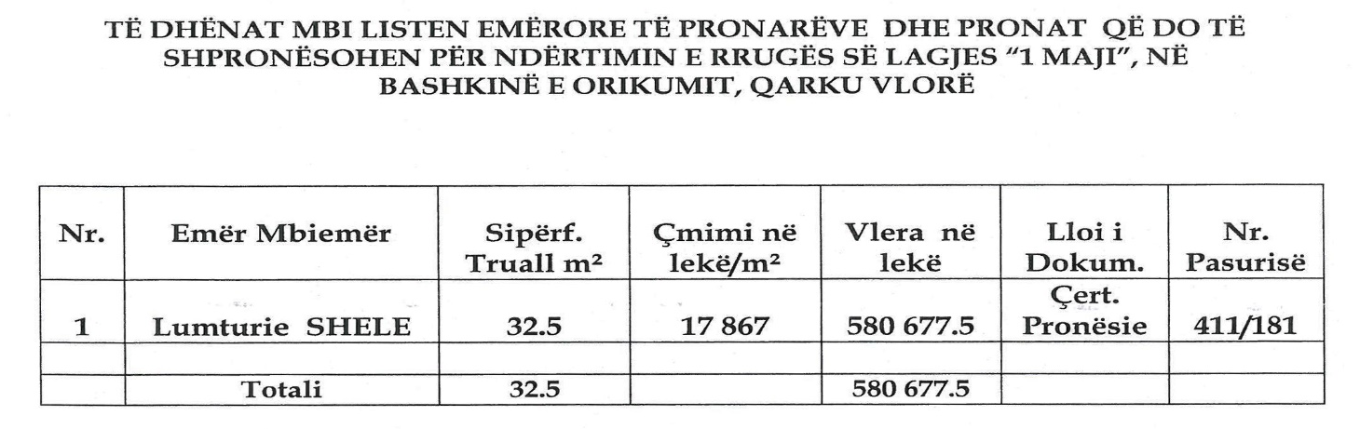

VENDIM

Nr. 205, datë 13.3.2013

PËR SHPRONËSIMIN, PËR INTERES PUBLIK, TË PRONARËVE TË PASURIVE TË PALUAJTSHME, NJË KAT DHE TRUALLI, PJESË E SHTËPISË SË FAMILJES RAPO, NDODHUR NË LAGJEN “PALORTO”, GJIROKASTËR

Në mbështetje të nenit 100 të Kushtetutës, të neneve 5 pika 1, 20 e 21 të ligjit nr. 8561, datë 22.12.1999 “Për shpronësimet dhe marrjen në përdorim të përkohshëm të pasurisë, pronë private, për interes publik” dhe të ligjit nr. 119/2012, datë 17.12.2012 “Për buxhetin e vitit 2013”, me propozimin e Ministrit të Turizmit, Kulturës, Rinisë dhe Sporteve, Këshilli i Ministrave

VENDOSI:

1. Shpronësimin, për interes publik, të pronarëve të pasurive të paluajtshme, një kat dhe truall, ndodhur në lagjen “Palorto”, Gjirokastër.
2. Shpronësimi bëhet në favor të Drejtorisë Rajonale të Kulturës Kombëtare Gjirokastër.
3. Pronarët e pasurive të paluajtshme, që shpronësohen, të kompensohen në vlerë të plotë, sipas masës përkatëse që paraqitet në tabelën bashkëlidhur këtij vendimi, për sipërfaqen, banesë dhe tokë truall, 27 (njëzet e shtatë) m², të vlerësuar me çmimin e banesës 49 000 (dyzet e nëntë mijë) lekë/m² dhe çmimin e truallit 6000 (gjashtë mijë) lekë/m², me një vlerë të përgjithshme shpronësimi 1 477 000 (një milion e katërqind e shtatëdhjetë e shtatë mijë) lekë.
4. Vlera e përgjithshme e shpronësimit prej 1 477 000 (një milion e katërqind e shtatëdhjetë e shtatë mijë) lekësh, të përballohet nga Ministria e Turizmit, Kulturës, Rinisë dhe Sporteve.
5. Vlera e shpenzimeve procedurale të përballohet nga Ministria e Turizmit, Kulturës, Rinisë dhe Sporteve.
6. Regjistrimi i ri i pasurisë, një kat dhe tokë truall, me sipërfaqe 27 (njëzet e shtatë) m², shpronësuar në favor të Drejtorisë Rajonale të Kulturës Kombëtare, Gjirokastër, të bëhet brenda 30 (tridhjetë) ditëve nga data e hyrjes në fuqi të këtij vendimi.
7. Ngarkohet Ministria e Turizmit, Kulturës, Rinisë dhe Sporteve për zbatimin e këtij vendimi.
Ky vendim hyn në fuqi menjëherë dhe botohet në Fletoren Zyrtare.

KRYEMINISTRI
Sali Berisha

LISTA E PRONARËVE QË SHPRONËSOHEN PËR RESTAURIMIN E SHTËPISË SË KADARESË DHE KTHIMIN E SAJ NË INTERES PUBLIK

Rrethi Gjirokastër
Lloji i pasurisë së paluajtshme që shpronësohet: truall dhe banesë 1-katëshe
Shpronësim definitiv
Nr. | Emri | Atësia | Mbiemri | Lloji i  pasurisë | Nr.  kadastral | Nr. i  pasurisë | Sipërfaqja  e shpronësuar  në m² | Çmimi i  banesës  në  lekë/m² | Çmimi i  truallit  në  lekë/m² | Adresa
1 | 1. Floreta  (Koleci)  2.Kristo  3.Natasha  4.Thoma | Thoma  Thoma | Rapo  Rapo  Rapo  Rapo | Truall dhe  banesë 1-  katëshe | 8542 | 3/21 | 27 | 49 000 | 6000 | Gjirokastër

VENDIM

Nr. 206, datë 13.3.2013

PËR PËRCAKTIMIN E KRITEREVE PËR HAPJEN DHE MBYLLJEN E QENDRAVE TË TRANSPLANTIMIT

Në mbështetje të nenit 100 të Kushtetutës dhe të pikës 2 të nenit 11 të ligjit nr. l0 454, datë 21.7.2011 “Për transplantimin e indeve, të qelizave dhe të organeve në Republikën e Shqipërisë”, me propozimin e Ministrit të Shëndetësisë, Këshilli i Ministrave

VENDOSI:

KREU I
TË PËRGJITHSHME

1. Hapja dhe mbyllja e qendrave të transplantimit në Republikën e Shqipërisë bëhen në përputhje me kriteret e përcaktuara në këtë vendim.
2. Qendrat, që kryejnë heqjen apo implantimin e transplantit, janë pjesë e strukturës së spitalit.
3. Vlerësimi i përmbushjes së kritereve për hapjen e qendrave të transplantimit bëhet nga Ministria e Shëndetësisë.
4. Veprimtaria e qendrave të transplantimit bazohet në rregulloret e miratuara nga Ministri i Shëndetësisë.

KREU II
KRITERET PËR HAPJEN E QENDRËS SË TRANSPLANTIMIT

Qendrat e transplantimit, përveç kërkesave të përcaktuara në ligjin nr. 10 454, datë 21.7.2011 “Për transplantimin e indeve, të qelizave dhe të organeve në Republikën e Shqipërisë”, duhet të plotësojnë dhe këto kritere:
A. Kritere të veçanta të ndërtimit
I. Salla e operacionit
1. Spitalet, që kryejnë transplantin, të kenë një sallë të veçantë për realizimin e procedurës së transplantimit.
2. Salla e kryerjes së transplantimit të ketë vetëm një shtrat operator.
3. Salla e kryerjes së transplantimit të jetë jo më pak se 30 (tridhjetë) m², përveç hapësirave, të cilat përbehen nga qoshet dhe/ose hapësira të tjera që formohen nga cepa të ndarë. Në hapësirën e sallës së kryerjes së transplantimit, nuk mund të ketë objekte, të cilat pengojnë lëvizjen e lirë të ekipit të sallës.
4. Në hapësirën e sallës së kryerjes së transplantimit, lartësia dysheme-tavan të jetë jo më pak se tre metra. Pjesët e korridorit, të cilat ndodhen në bllokun e operacionit, të kenë një gjerësi jo më pak se dy metra.
5. Blloku operator përbëhet nga salla e kryerjes së transplantimit që është sterile, salla e veshjes sterile të stafit dhe një ambient me sterilizim jo të plotë.
6. Në ato pjesë të bllokut operator, ku sterilizimi është jo i plotë, gjendet një vend pushimi për personelin, dhoma të ndara zhveshjeje dhe veshjeje, nyje sanitare, dhomë tualeti dhe dush.
7. Dyert dhe dritaret e ambienteve sterile nuk hapen në ambientin e jashtëm josteril dhe në këto pjesë nuk gjendet nyje sanitare, dhomë tualeti.
8. Salla e transplantimit ajroset dhe kondicionohet me një sistem kondicionimi qendror me filtra biologjikë. Presioni pozitiv i ajrit në sallën e kryerjes së transplantit të jetë më i lartë se në dhomat që kanë lidhje me të.
9. Lëvizja për në sallën e kryerjes së transplantimit të jetë me një drejtim.
10. Ndriçimi të jetë i përshtatshëm për punë.
11. Dyshemetë të kenë sipërfaqe të lëmuara dhe joabsorbuese dhe të lehta për t’u dezinfektuar. Muret, tavanet dhe dyshemetë e dhomave dhe të korridoreve të jenë të ndërtuara, në mënyrë të tillë që të pastrohen lehtësisht dhe të mirëmbahen. Dritaret të jenë të pajisura me rrjeta kundër insekteve dhe kafshëve të tjera helmuese.
II. Njësia e reanimacionit
1. Njësitë e reanimacionit për pacientët e transplantuar vendosen në ambiente të përshtatshme, ku personeli mjekësor të ketë nën vëzhgim vazhdimisht pacientin. Njësitë e reanimacionit pajisen me lavamanë.
2. Në njësitë e reanimacionit, hapësira për çdo krevat reanimacioni të jetë të paktën 12 (dymbëdhjetë) m². Dhoma e reanimacionit (boksi) për marrësin të jetë me një shtrat.
3. Në çdo boks të reanimacionit, te koka e krevatit të ketë një sistem qendror të gazit mjekësor, monitor invaziv, aparat ventilimi mekanik. Krevati të jetë me peshore të inkorporuar.
4. Në njësitë e reanimacionit, hapësira për çdo boks të jetë e përshtatshme për të manipuluar personeli.
5. Njësia e reanimacionit nuk duhet të ketë lidhje të drejtpërdrejtë me ambientet e vizitoreve të pacientëve, si dhe me personelin e spitalit.
III. Dhomat e pacientëve të transplantuar
1. Dhomat e pacientëve me një shtrat të jenë jo më pak se 12 (dymbëdhjetë) m².
2. Dhomat me dy shtretër të jenë jo më pak se 9 (nëntë) m² për çdo shtrat.
3. Për dhomat e ndara për fëmijët e transplantuar, jo më pak se 8 (tetë) m² për çdo shtrat.
4. Dhomat për marrësin (personi që ka kryer transplantin) të jenë me një shtrat dhe për dhuruesin me dy shtretër.
5. Dhoma e infermieres të jetë pranë dhomave të pacientëve; të jetë e pajisur me lavaman, me vend ku përgatitet mjekimi, si dhe me një sistem thirrjes, që të bëhet lidhja me çdo dhomë pacienti.
B. Kriteret për personelin mjekësor në qendrën e transplantimit
1. Ekipi i profesionistëve shëndetësorë, që punojnë në qendrat e transplantimit, përbëhet nga:
a) mjek specialist sipas llojit të transplantimit që do të kryhet;
b) mjek anestezist/reanimator;
c) infermier;
ç) stafi ndihmës.
2. Spitali të sigurojë që profesionistët shëndetësorë, që kryejnë procesin e transplantimit, të kenë kualifikimet e nevojshme për realizimin e procedurave të transplantimit sipas llojit të transplantit që kryhet.
3. Spitali të sigurojë që profesionistët shëndetësorë t’u nënshtrohen edukimit të vazhdueshëm profesional të përditësuar në fushën e transplanteve.
C. Kriteret për ruajtjen e dokumentacionit të aktivitetit të qendrës së kryerjes së transplantimit
1. Qendra e realizimit të transplantimit është e detyruar të ketë një arkiv për ruajtjen e dokumentacionit administrativ dhe klinik sipas legjislacionit “Për arkivat”.
2. Qendra e realizimit të transplantimit është e detyruar të raportojë në Ministrinë e Shëndetësisë për aktivitetin e transplanteve, bazuar në Programin Statistikor Kombëtar për Shëndetësinë, ligjin nr. l0 454, datë 21.7.2011 “Për transplantimin e indeve, të qelizave dhe të organeve në Republikën e Shqipërisë”, ligjin “Për statistikat zyrtare”, ligjin “Për parandalimin dhe luftimin e sëmundjeve infektive” dhe ligjin “Për parandalimin dhe kontrollin e Hiv/Aids-it”.

KREU III
PAJISJET E NEVOJSHME

A. Pajisjet për sallat e transplantit të jenë si më poshtë vijon:
1. Krevat operator;
2. Aparat anestezie;
3. Monitor (me fishat përkatëse: etco2, nibp, ibp, ekg, saturimi o2, temperatura, sëan-ganz, pap);
4. Cell-saver (për rikuperimin e gjakut të humbur në fushën operatore);
5. Hotline (për administrimin e shpejtë të likideve dhe gjakut);
6. Aspirator;
7. Aparat hemogazanalize (astrupograme);
8. Matës act;
9. Tromboelastograf (per heparin);
10. Shiringa elektrike;
11. Perfuzator;
12. Aparat i qarkullimit ekstrakorporal (për heparin);
13. Balon kontrapulsues;
14. Defebrilator;
15. Dollap medikamentesh;
16. Frigorifer medikamentesh;
17. Tavolinë për back-table.
B. Pajisjet për reanimacionin të jenë si më poshtë vijon:
1. Krevat reanimacioni me peshore të inkorporuar;
2. Monitor (me fishat përkatëse: etco2, nibp, ibp, ekg, saturimi o2, temperatura, sëan-ganz, pap);
3. Aparat për ventilimin mekanik;
4. Aparat për hemodializë;
5. Aparat ekg;
6. Aparat ekografie;
7. Ekokardiograf;
8. Aparat rentgeni;
9. Fibrobronkoskop;
10. Aparat hemogazanalize (astrupograme);
11. Shiringa elektrike;
12. Perfuzator;
13. Defebrilator;
14. Aspirator portabël;
15. Dollap medikamentesh;
16. Frigorifer medikamentesh;
17. Karroca medikamentesh.
C. Pajisjet për dhomat e pacientëve të jenë si më poshtë vijon:
1. Krevat;
2. Oksigjeni të koka e krevatit;
3. Sistem thirrje për stafin mjekësor;
4. Komodinë personale;
5. Dollap.

KREU IV
KRITERET E MBYLLJES SË QENDRAVE TË TRANSPLANTIMIT

Mbyllja e qendrave të transplantimit bëhet me urdhër të Ministrit të Shëndetësisë në rast se konstatohet:
a) mosplotësimi i kushteve të nevojshme për ushtrimin e aktivitetit të tyre sipas kritereve të përcaktuara në këtë vendim;
b) shkelja e ligjeve dhe akteve nënligjore në fuqi;
c) moszbatimi, brenda kushteve dhe afateve, i detyrave të lëna nga Ministria e Shëndetësisë për korrigjimin e shkeljeve.
KREU V
DISPOZITA TË FUNDIT

Ngarkohet Ministria e Shëndetësisë për ndjekjen e zbatimit të këtij vendimi.
Ky vendim hyn në fuqi pas botimit në Fletoren Zyrtare.

KRYEMINISTRI
Sali Berisha

VENDIM

Nr. 207, datë 6.3.2013

PËR MIRATIMIN E RISHPËRNDARJES SË FONDEVE SIPAS MARRËVESHJES SË HUAS, FINANCIMIT DHE PROJEKTIT, NDËRMJET REPUBLIKËS SË SHQIPËRISË, PËRFAQËSUAR NGA MINISTRIA E FINANCAVE, FONDIT SHQIPTAR TË ZHVILLIMIT (FSHZH) DHE KFW FRANKFURT AM MAIN, PËR FINANCIMIN E PROJEKTIT “PROGRAMI RURAL I FURNIZIMIT ME UJË”

Në mbështetje të nenit 100 të Kushtetutës, të nenit 26 të ligjit nr. 9665, datë 18.12.2006 “Për huamarrjen shtetërore, borxhin shtetëror dhe garancitë shtetërore të huas në Republikën e Shqipërisë”, dhe të ligjit nr. 9883, datë 28.2.2008 “Për ratifikimin e marrëveshjes së huas, financimit dhe projektit, ndërmjet Republikës së Shqipërisë, përfaqësuar nga Ministria e Financave, Fondit Shqiptar të Zhvillimit (FSHZH) dhe KfW Frankfurt am Main, për financimin e projektit “Programi rural i furnizimit me ujë””, me propozimin e Ministrit të Punëve Publike dhe Transportit dhe të Ministrit të Financave, Këshilli i Ministrave

VENDOSI:

Miratimin e rishpërndarjes së fondeve sipas marrëveshjes së huas, financimit dhe projektit, ndërmjet Republikës së Shqipërisë, përfaqësuar nga Ministria e Financave, Fondit Shqiptar të Zhvillimit (FSHZH) dhe KfW Frankfurt am Main, për financimin e projektit “Programi rural i furnizimit me ujë”, sipas tabelës bashkëlidhur.
Ky vendim hyn në fuqi menjëherë dhe botohet në Fletoren Zyrtare.

KRYEMINISTRI
Sali Berisha

